

موقع توعرب التعليمي

www.arabia2.com/vb

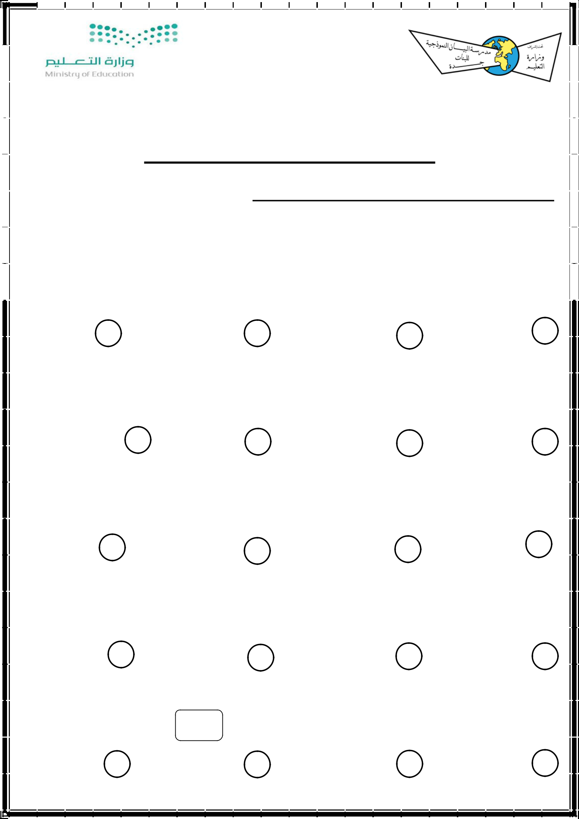

أﺳﺋﻠﺔ ﻋﺎﻣﺔ ﻟﻠﻔﺻل اﻷول (اﻟﻘﯾﻣﺔاﻟﻣﻧزﻟﯾﺔ ) ﻣﺳﺗﻌﯾﻧﺔ ﺑﺎﻟﻠﮫ أﺟﯾﺑﻲ ﻋن ﺟﻣﯾﻊ اﻷﺳﺋﻠﺔ اﻟﺗﺎﻟﯾﺔ :

س۱) ﻟﻛل ﻓﻘرة ﻣﻣﺎ ﯾﻠﻲ أرﺑﻌﺔ إﺟﺎﺑﺎت واﺣدة ﻓﻘط ﻣﻧﮭﺎ ﺻﺣﯾﺣﺔ ، اﺧﺗﺎرﯾﮭﺎ ﺑﺎﻟﺗظﻠﯾل ﻋﻠﻰ اﻟﺣرف اﻟدال ﻋﻠﯾﮭﺎ:
 | ۱- ﻣﻧزﻟﺔ اﻟرﻗم ٦ ﻓﻲ اﻟﻌدد ۰۳۲۷٦٥ ھﻲ |  | :-
 | أ اﺣﺎد اﻷﻟوف | ب ﻋﺷرات اﻷﻟوف | ج ﻣﺋﺎت اﻷﻟوف | د أﻟوف

 | ۲- | ﻣﻧزﻟﺔ اﻟرﻗم ۹ ﻓﻲ اﻟﻌدد ۰۰۲٦۰۳۱۹٤ ھﻲ :-
 | أ | اﺣﺎد اﻟﻣﻼﯾﯾن | ب ﻋﺷرات اﻟﻣﻼﯾﯾنج اﺣﺎد اﻟﺑﻼﯾﯾن د ﻋﺷرات اﻟﺑﻼﯾﯾن

 | ۳- | اﻟﻘﯾﻣﺔ اﻟﻣﻧزﻟﯾﺔ ﻟﻠرﻗم ۷ ﻓﻲ اﻟﻌدد ۰۰۳۱۰۷٥۰۲ ھﻲ :-
 | أ | ۷ | ب ۰۰۰۰۷ | ج ۰۰۰۰۰۷ | د ۰۰۰۰۰۰۷

 | ٤ - | اﻟﻘﯾﻣﺔ اﻟﻣﻧزﻟﯾﺔ ﻟﻠرﻗم ٥ ﻓﻲ اﻟﻌدد۸٦٤٦۲۹۷٥ ھﻲ
 | أ ٥ | ب ۰۰۰۰۰٥ | ج ۰۰۰۰۰۰٥ | د ۰۰۰۰۰۰۰٥

 |  |  | ٥ – اﻻﺷﺎرة اﻟﻣﻧﺎﺳﺑﺔ ﻟﻠﻣﻘﺎرﻧﺔ ﺑﯾن اﻟﻌددﯾﯾن |  |  | ۰٤٥۱ | ۹٤٦۱ ھﻲ :-
 |  |  | أ ^ | ب = |  | ج < |  | د >
 |  |  |  |  | ۱

 |  | ٦ - | اﻟﻛﺳر | ٤
 |  | ٦ - | اﻟﻛﺳر | ۰۱
 |  | أ | ٬٤۰ | ۰۱

۷ – اﻟﻛﺳر _{۰۰۱}^{۲۳}

أ ۲۳٬۰

ﯾﻣﻛن ﻛﺗﺎﺑﺗﮫ ﻋﻠﻰ ﺻورة ﻛﺳر ﻋﺷري ﻓﯾﺻﺑﺢ :
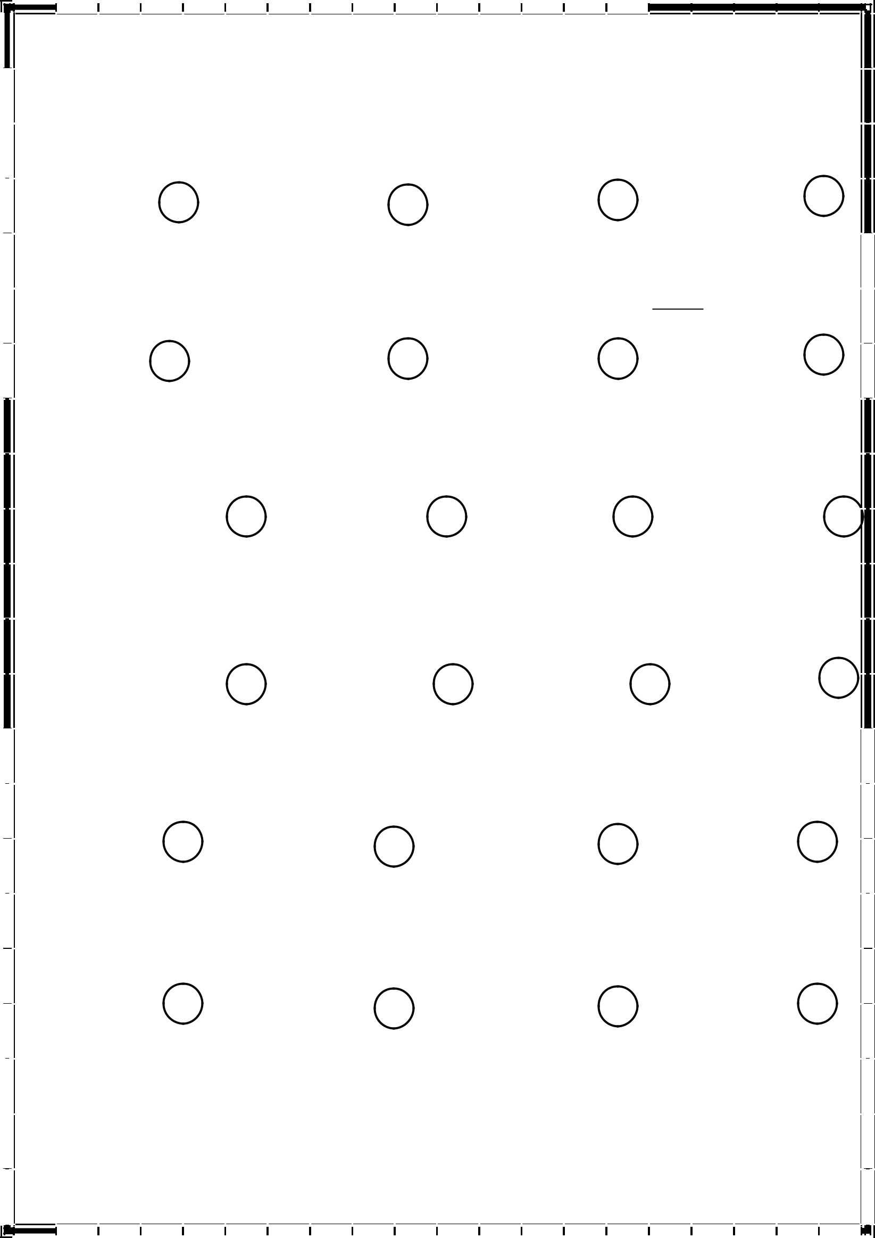

ب ٤۰٬۰ ج ٤۰۰٬۰ د ٤۰۰۰٬۰

ﯾﻣﻛن ﻛﺗﺎﺑﺗﮫ ﻋﻠﻰ ﺻورة ﻛﺳر ﻋﺷري ﻓﯾﺻﺑﺢ :-

ب ۲۳۰٬۰ ج ۲۳۰۰٬۰ د ۲۳۰۰۰٬۰

 |  | ۸ – ﻣﻧزﻟﺔ اﻟرﻗم اﻟذي ﺗﺣﺗﮫ ﺧط ٤۱٦٬ ھﻲ :
 | أ | ﺟزء ﻣن ﻋﺷرة | ب ﺟزء ﻣن ﻣﺋﺔ |  |  | ج ﺟزء ﻣن أﻟف |  |  |  | د | ﺟزء ﻣن ﻋﺷرة اﻻف
 |  | ۹ – اﻟﻘﯾﻣﺔ اﻟﻣﻧزﻟﯾﺔ ﻟﻠرﻗم اﻟذي ﺗﺣﺗﮫ ﺧط |  |  |  |  | ٥۸٬۳ ھﻲ :
 | أ | ۰۸٫۰ | ب ۸۰٫۰ |  |  | ج | ۸۰۰٬۰ |  |  | د | ۸۰۰۰٬۰

۰۱ – اﻟﺻﯾﻐﺔ اﻟﻘﯾﺎﺳﯾﺔ ٥ و ۷۹ ﻣن ﻣﺋﺔ ھﻲ :

أ ۷۹٬٥۰ ب ۷۹٥٬ ج ۷٬۹٥ د ۰٬۷۹٥

۱۱ - اﻟﺻﯾﻐﺔ اﻟﺗﺣﻠﯾﻠﯾﺔ ﻟﻠﻌدد ٬٤۷۱ ھﻲ :

أ ٬٤۰ +۷+۰۱ ب ٤+۷+۰۱ ج ٬٤۰ + ۷۱ د ٤ +۷۱

۲

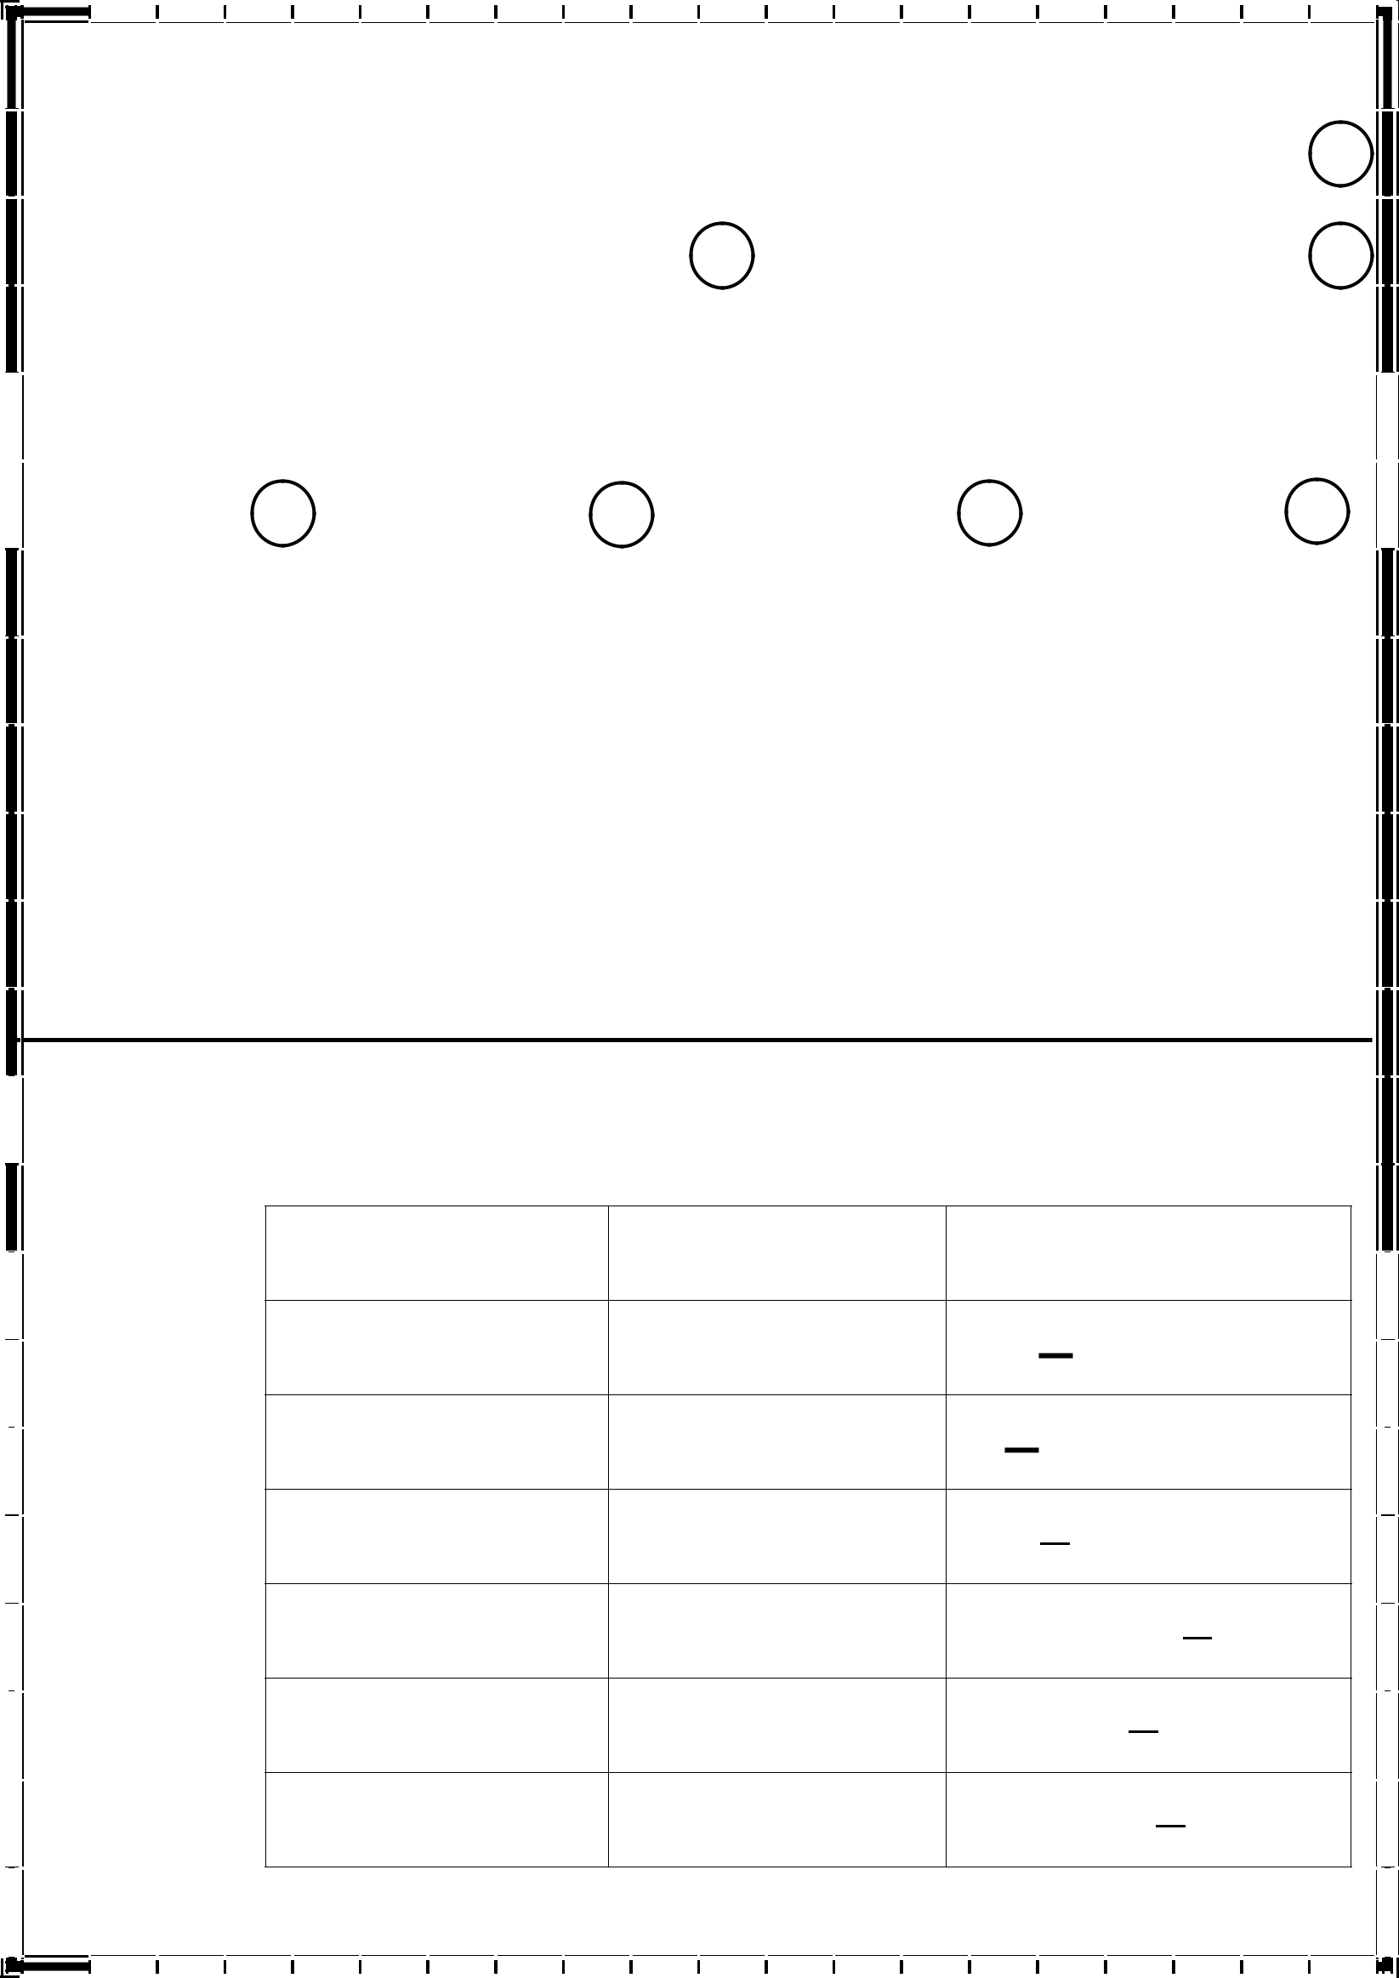
۲۱ – اﻟﺻﯾﻐﺔ اﻟﻠﻔظﯾﺔ ﻟﻠﻌدد ۱۲٬۷٤ ھﻲ :

 | أ ﺳﺑﻌﺔ وأرﺑﻌون وواﺣد وﻋﺷرون ﻣن ﻋﺷرة | ب | ﺳﺑﻌﺔ وأرﺑﻌون وواﺣد وﻋﺷرون ﻣن ﻣﺋﺔ
 | ج ﺳﺑﻌﺔ وأرﺑﻌون وواﺣد وﻋﺷرون ﻣن أﻟف | د | ﺳﺑﻌﺔ وأرﺑﻌون وواﺣد وﻋﺷرون ﻣن ﻋﺷرة اﻻف

۳۱ – اﻻﺷﺎرة اﻟﻣﻧﺎﺳﺑﺔ ﻟﻠﻣﻘﺎرﻧﺔ ﺑﯾن اﻟﻌددﯾﯾن ۲٬٦۰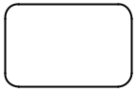 أ ^ ب = ج <

٦۲٬۰

ھﻲ د

:-

>

 | ٤۱ - أطﻮال ﻧﺒﺎﺗﺎت ﻣﺨﺘﻠﻔﺔ ﺑﺎﻟﺴﻨﺘﻤﺘﺮات : | ۲۱٦٬ – ۸۷٦٬ – ٦٬٤٤ – ۸٦٬٦
 | اﻟﺘﺮﺗﯿﺐ اﻟﺘﺼﺎﻋﺪي اﻟﺼﺤﯿﺢ ﻟﮭﺎ ھﻮ :
 | أ) ۲۱٦٬ – ۸۷٦٬ – ٦٬٤٤ – ۸٦٬٦ | ب) ۲۱٦٬ – ٦٬٤٤ – ۸٦٬٦ – ۸۷٦٬
 | ج) ۸۷٦٬ – ۸٦٬٦ – ٦٬٤٤ – ۲۱٦٬ | د) ۸٦٬٦ - ۲۱٦٬ – ٦٬٤٤ – ۸۷٦٬
س۲) ﺳﻤﻲ ﻣﻨﺰﻟﺔ اﻟﺮﻗﻢ اﻟﺬي ﺗﺤﺘﮫ ﺧﻂ ﺛﻢ اذﻛﺮي ﻗﯿﻤﺘﮫ:

 | اﻟﻌﺪد | اﺳﻢ اﻟﻤﻨﺰﻟﺔ | اﻟﻘﯿﻤﺔ اﻟﻤﻨﺰﻟﯿﺔ

۲۲۳ ٥٦٤ ۲۸۹

۰۰۲ ۱۸٦ ٥۰۹ ۳۷

۲۷۸۱٦۳۰۰٥۹

٥۰٬٦۸

۱۳۷٦٬

۲۳۹٬۱

۳

س۳ ) أﻛﺗﺑﻲ اﻷﻋداد اﻟﺗﺎﻟﯾﺔ ﺑﺎﻟﺻﯾﻐﺔ اﻟﻘﯾﺎﺳﯾﺔ :

أ ) ﺧﻤﺴﻮن ﺑﻠﯿﻮﻧًﺎ وأرﺑﻊ ﻣﺌﺔ ﻣﻠﯿﻮﻧًﺎ وﺛﻼث ﻣﺌﺔ وﻋﺸﺮون أﻟﻔًﺎ وﺳﺒﻊ ﻣﺌﺔ.

..................................................................................................................

ب) ﺑﻠﯾوﻧﺎ وﺳﺑﻌﺔ ﻋﺷر ﻣﻠﯾوﻧﺎ وﺳت ﻣﺋﺔ وﺛﻼﺛﺔ ﻋﺷر أﻟﻔﺎ وﺗﺳﻊ ﻣﺋﺔ وأرﺑﻌﺔ ﻋﺷر.
.................................................................................................................

ج) أرﺑﻌﺔ ﺑﻼﯾﯾن وﺳت ﻣﺋﺔ وﻋﺷرون أﻟﻔًﺎ وﺧﻣﺳﺔ .................................

د ) ﺳﺒﻌﺔ و أرﺑﻊ ﻣﺌﺔ وﺛﻼﺛﺔ وﺳﺘﻮن ﻣﻦ أﻟﻒ .............................................

ھـ) أرﺑﻌﺔ وﺧﻣﺳﺔ وﺳﺑﻌون ﻣن أﻟف ................................................

و) ﺛﻣﺎﻧﯾﺔ وﺳﺑﻌﺔ ﻣن ﻣﺋﺔ ......................................................

س٤ ) أﻛﺗﺑﻲ اﻷﻋداد اﻟﺗﺎﻟﯾﺔ ﺑﺎﻟﺻﯾﻐﺗﯾن اﻟﺗﺣﻠﯾﻠﯾﺔ واﻟﻠﻔظﯾﺔ :-

- ) ۲٤۲۹۹٦۸٥٥۸ _______________________________________ =

__________________________________________________________ ب) ۱۱۲٦۸۹۰٥۳٤٤۱_______________________________________ = __________________________________________________________ ج ) ۲۷۳۰۱٤٥۰۸ _________________________________________ = __________________________________________________________

٤
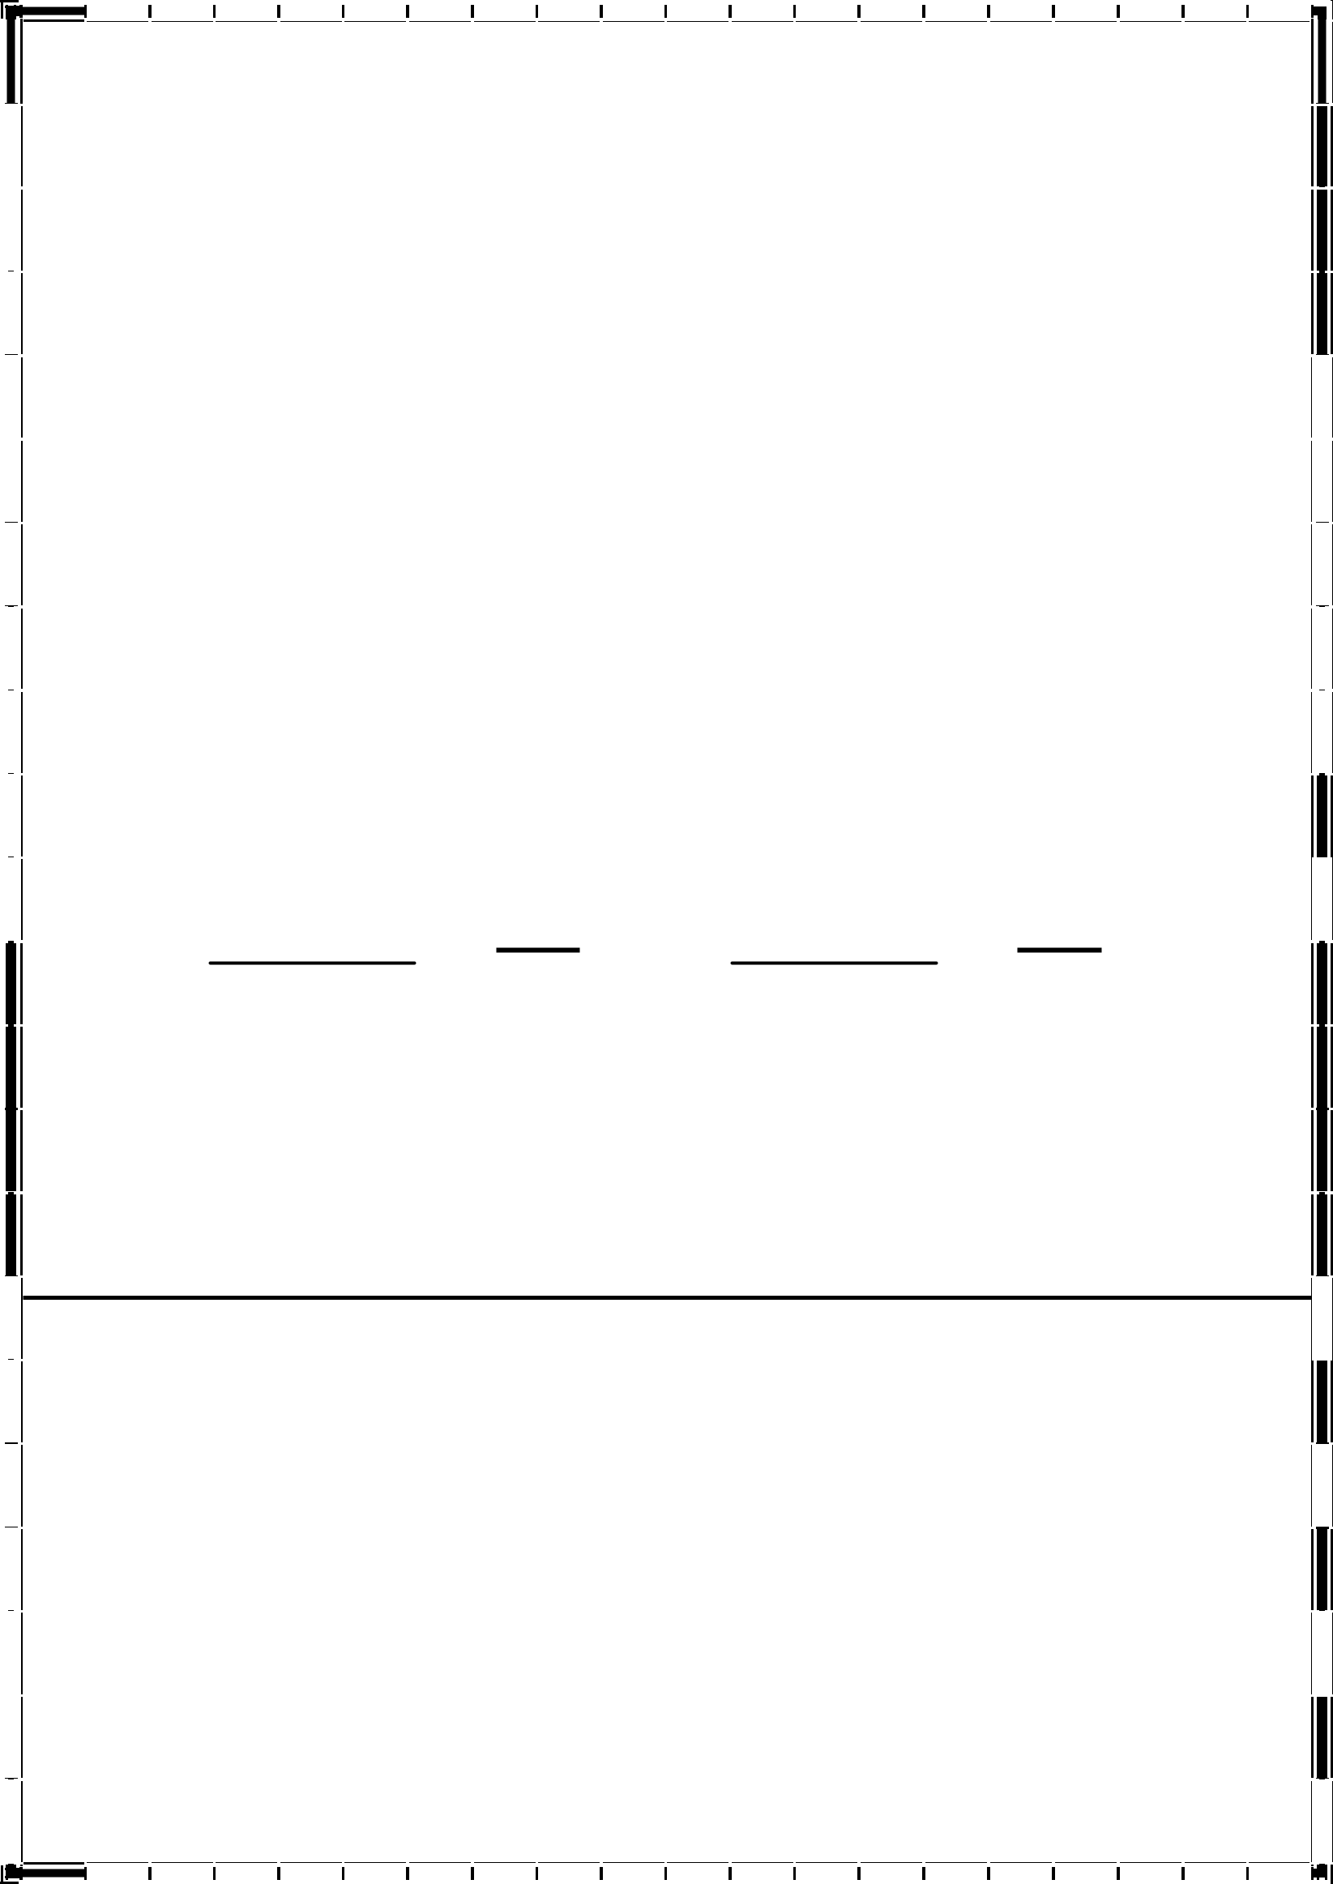
د) ۲۷٬٤۳ = ــــــــــــــــــــــــــــــــــــــــــــــــــــــــــــــــــــــــــــــــــــــــــــــــــــــــــــــــــــــــــــــــــ
ـــــــــــــــــــــــــــــــــــــــــــــــــــــــــــــــــــــــــــــــــــــــــــــــــــــــــــــــــــــــــــــــــــــــــــــــــــــــــــــ
ھـ) ٤۰۰٬۱ =

ـــــــــــــــــــــــــــــــــــــــــــــــــــــــــــــــــــــــــــــــــــــــــــــــــــــــــــــــــــــــــــــــــ ــــــــــــــــــــــــــــــــــــــــــــــــــــــــــــــــــــــــــــــــــــــــــــــــــــــــــــــــــــــــــــــــــــــــــــــــــــــــــــ

و) ۳۱٬۸ =

ـــــــــــــــــــــــــــــــــــــــــــــــــــــــــــــــــــــــــــــــــــــــــــــــــــــــــــــــــــــــــــــــــــــــ ــــــــــــــــــــــــــــــــــــــــــــــــــــــــــــــــــــــــــــــــــــــــــــــــــــــــــــــــــــــــــــــــــــــــــــــــــــــــــ

______________________________________________ س٥) ۱- اﻛﺗﺑﻲ ﻛل ﻛﺳر ﻣﻣﺎ ﯾﺄﺗﻲ ﻋﻠﻰ ﺻورة ﻛﺳر ﻋﺷري :

 | أ ) | ۳۲ | = | ب ) | ٥ |  | =
 |  | ۰۰۱ |  |  | ۰۱
 | ج) | ۱۳ | = | د ) | ٦۱ |  | =
 |  |  |  |  | ۰۰۰۱ |  | =
 | ج) | ۰۰۱

س٦) - رﺗﺒﻲ ﻣﺠﻤﻮﻋﺔ اﻷﻋﺪاد اﻟﺘﺎﻟﯿﺔ ﻣﻦ اﻷﺻﻐﺮ إﻟﻰ اﻷﻛﺒﺮ ﺑﺎﻟﺘﺴﻠﺴﻞ :

أ ) ٬٥٤۲ - ۲۲٬۳ - ۱۱٬۲ -۱۲٬۱

.............................................................................

ب ) ٤٥ - ۲۳ - ۹۲ - ۰۳

.................................................................................

٥
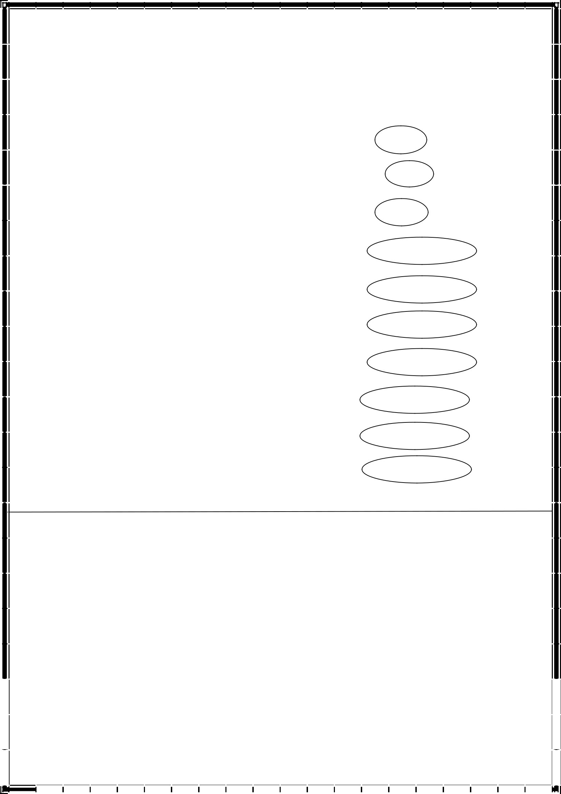
 |  |  | ج) ۲۱٬۳ – ٬٤۳ – ۲۳٬۳ – ۲٬۳ – ۹٬۲ – ۹۱٬۳
 |  |  | س ۷ ) ﻗﺎرﻧﻲ ﺑﯾن ﺑﯾن اﻷﻋداد ﻣﺳﺗﻌﻣﻼ اﻻﺷﺎرات اﻟﺗﺎﻟﯾﺔ > ، < ، =
 |  |  | ٥٦۲٤٤۸۸۲٥٦ | ٤٤٦٥٥۸٥۲٥٦
 |  |  | ٤۰٦٥٤٤۸۸۸۲ | ٤۰٦٥٤٤۸٥۸۲
 |  |  | ٥۸٤٤۰٦٥٥٥۲ | ٤٤۸٤٥۰٦٥٥۲
 |  |  | ۳٥۷٬۹ |  | ۸٬۹
 |  |  | ٤۰۰٬۱ |  | ٬٤۱
 |  |  | ٤۳٬۲۱ |  | ۰٤۳٬۲۱
 |  |  | ۰۰٫٥۰ |  | ٬٥۰
 |  |  | ۳۲۱٤٬ |  | ٤٬٤
 |  |  | ۸٦۷٥٬ |  |  | ۷۷٥٬
 |  |  | ٦۲٬٥۰ |  | ۳۲٬۰

 | س۸) ﺿﻌﻲ إﺷﺎرة ( ᵡ |  | ) أو ( ( √ أﻣﺎم اﻟﻌﺑﺎرات اﻻﺗﯾﺔ :-
 | ۱ ) اﻟﻘﯿﻤﺔ اﻟﻤﻨﺰﻟﯿﺔ ﻟﻠﺮﻗﻢ ۷ ﻓﻲ اﻟﻌﺪد ٥۹۸ ٤۷۳ ۰۰۲ھﻲ ۰۰۰ ۰۷ |  |  |  |  |  | ( | )
 | ۲ ) ﻋﻧد ﻛﺗﺎﺑﺔ اﻟﻌدد ٦۰٤٥۳ ﺑﺎﻟﺼﯿﻐﺔ اﻟﺘﺤﻠﯿﻠﯿﺔ ﯾﻜﻮن ﻋﻠﻰ اﻟﺼﻮرة ٦ + ٥ + ٤ + ۳
 |  |  | ۸۱ |  |  |  | ( | )
 | ۳ ) ﻋﻧد ﻛﺗﺎﺑﺔ اﻟﻛﺳر |  | ۸۱ | ﺑﺻورة ﻛﺳر ﻋﺷري ﯾﺻﺑﺢ ۸۱۰٬۰ |  |  | ( | )
۰۰۰۱

٦
٤ ) ۸۰۰٥٬ > ۸٥٬ ( )

ــــــــــــــــــــــــــــــــــــــــــــــــــــــــــــــــــــــــــــــــــــــــــــــــــــــــــــــــــــــــــــــــــــــــــــــــــ

س ۹ ) رأت ﻓﺎطﻤﺔ ٦۱ ﻋﺠﻠﺔ ﻋﻠﻰ ٦ دراﺟﺎت ﻣﻨﮭﺎ دراﺟﺎت ﺑﻌﺠﻠﺘﯿﻦ ، وأﺧﺮى ﺑﺜﻼث ﻋﺠﻼت . ﻛﻢ دراﺟﺔ ﻣﻦ ﻛﻞ ﻧﻮع رأت ﻓﺎطﻤﺔ ؟

أﻓﮭﻢ

أﺧﻄﻂ

أﺣﻞ

أﺗﺤﻘﻖ

اﻟﻤﻌﻄﯿﺎت:

اﻟﻤﻄﻠﻮب :

س ۰۱ ) ﻋددان ﻣﺟﻣوﻋﮭم ۸۲ وﺣﺎﺻل ﺿرﺑﮭم ٥۱۱ . ﻣﺎ اﻟﻌددان ؟

أﻓﮭﻢ

أﺧﻄﻂ

أﺣﻞ

أﺗﺤﻘﻖ

اﻟﻤﻌﻄﯿﺎت:

اﻟﻤﻄﻠﻮب :

۷

س۱۱) ﯾﻔﻛر أﺣﻣد ﻓﻲ أرﺑﻌﺔ أرﻗﺎم ﻣن ۱ إﻟﻰ ۹ وﻣﺟﻣوﻋﮭﺎ ٥۲ . أوﺟد ھذه اﻷرﻗﺎم ؟

 | أﻓﮭﻢ | اﻟﻤﻌﻄﯿﺎت:
 |  | اﻟﻤﻄﻠﻮب :
 | أﺧﻄﻂ
 | أﺣﻞ

أﺗﺤﻘﻖ
س۲۱ ) ﻟﺑﻌض اﻟﺟﻣﺎل ﺳﻧﺎم واﺣد ،وﻟﺑﻌﺿﮭﺎ ﺳﻧﺎﻣﺎن ،ﻋﻧدﻣﺎ ذھب ﻣﺣﻣود إﻟﻰ ﺣدﯾﻘﺔ اﻟﺣﯾوان رأى ۹۱ ﺟﻣﻼ وﻋد أﺳﻧﻣﺗﮭﺎ ﻓوﺟدھﺎ ۷۲ ﺳﻧﺎﻣﺎ ، ﻛم ﺟﻣﻼ ﻣن ﻛل ﻧوع رأى ﻣﺣﻣود ؟

 | أﻓﮭﻢ | اﻟﻤﻌﻄﯿﺎت:
 |  | اﻟﻤﻄﻠﻮب :
 | أﺧﻄﻂ
 | أﺣﻞ

أﺗﺤﻘﻖ

س۳۱ / ﺧرج ۹٤طﺎﻟﺑﺎ و٤۱ ﻣﻌﻠﻣﺎ ﻟﻠﺗﺧﯾﯾم ﻓﻲ اﻟﺑر ، إذا ﻧزل۷ طﻼب وﻣﻌﻠﻣﺎن ﻓﻲ ﻛل ﺧﯾﻣﺔ ﻓﻛم ﺧﯾﻣﺔ ﻟدﯾﻧﺎ .

أﻓﮭﻢ
أﺧﻄﻂ
أﺣﻞ
أﺗﺤﻘﻖ

اﻟﻤﻌﻄﯿﺎت:

اﻟﻤﻄﻠﻮب :

۸

س٤۱/ ﯾدﻓﻊ اﻟطﺎﻟب ۳ رﯾﺎﻻت ﻛﻲ ﯾﺷﺎرك ﻓﻲ اﻟرﺣﻠﺔ اﻟﻣدرﺳﯾﺔ ،إذا ﺷﺎرك ﻓﻲ اﻟرﺣﻠﺔ ۲٤ طﺎﻟب ﻓﻛم اﻟﻣﺑﻠﻎ اﻟذي دﻓﻊ .

 | أﻓﮭﻢ | اﻟﻤﻌﻄﯿﺎت:
 |  | اﻟﻤﻄﻠﻮب :
 | أﺧﻄﻂ
 | أﺣﻞ
 | أﺗﺤﻘﻖ

س ٥۱ / ﻗدﻣت ﻣﺣطﺔ ﻟﺧدﻣﺔ اﻟﺳﯾﺎرات ﻋرﺿﺎ ﻟﻐﺳل اﻟﺳﯾﺎرة اﻟﺻﻐﯾرة ﺑـ ۷ رﯾﺎﻻت واﻟﻛﺑﯾرة ﺑــ۲۱ رﯾﺎل إذا ﺑﻠﻎ دﺧل اﻟﻣﻐﺳﻠﺔ ۰۷۳رﯾﺎﻻ ﻣﻘﺎﺑل ﻏﺳل ۰٤ ﺳﯾﺎرة ، ﻓﻛم ﺳﯾﺎرة ﻣن ﻛل ﻧوع ﻏﺳﻠت ﻓﻲ اﻟﻣﺣطﺔ .

 | أﻓﮭﻢ | اﻟﻤﻌﻄﯿﺎت:
 |  | اﻟﻤﻄﻠﻮب :
 | أﺧﻄﻂ
 | أﺣﻞ
 | أﺗﺤﻘﻖ

س ٦۱ / ﯾﻌﻣل إﺑراھﯾم وأﻧس ﻓﻲ ﻣﺧﺑز ﻛﻌك ، ﯾﻌﻣل اﻻﺛﻧﺎن ﻣﻌﺎ ۸ ﻛﻌﻛﺎت ﻓﻲ ﺳﺎﻋﺗﯾن ، ﻛم ﻛﯾﻛﺔ ﯾﺻﻧﻌﮭﺎ ٤ ﺧﺑﺎزﯾن ﻓﻲ ٤ ﺳﺎﻋﺎت إذا ﻋﻣﻠو ﺑﺎﻟﻣﻌدل ﻧﻔﺳﮫ؟

أﻓﮭﻢ

أﺧﻄﻂ

أﺣﻞ

أﺗﺤﻘﻖ

اﻟﻤﻌﻄﯿﺎت:

اﻟﻤﻄﻠﻮب :

۹

۰۱
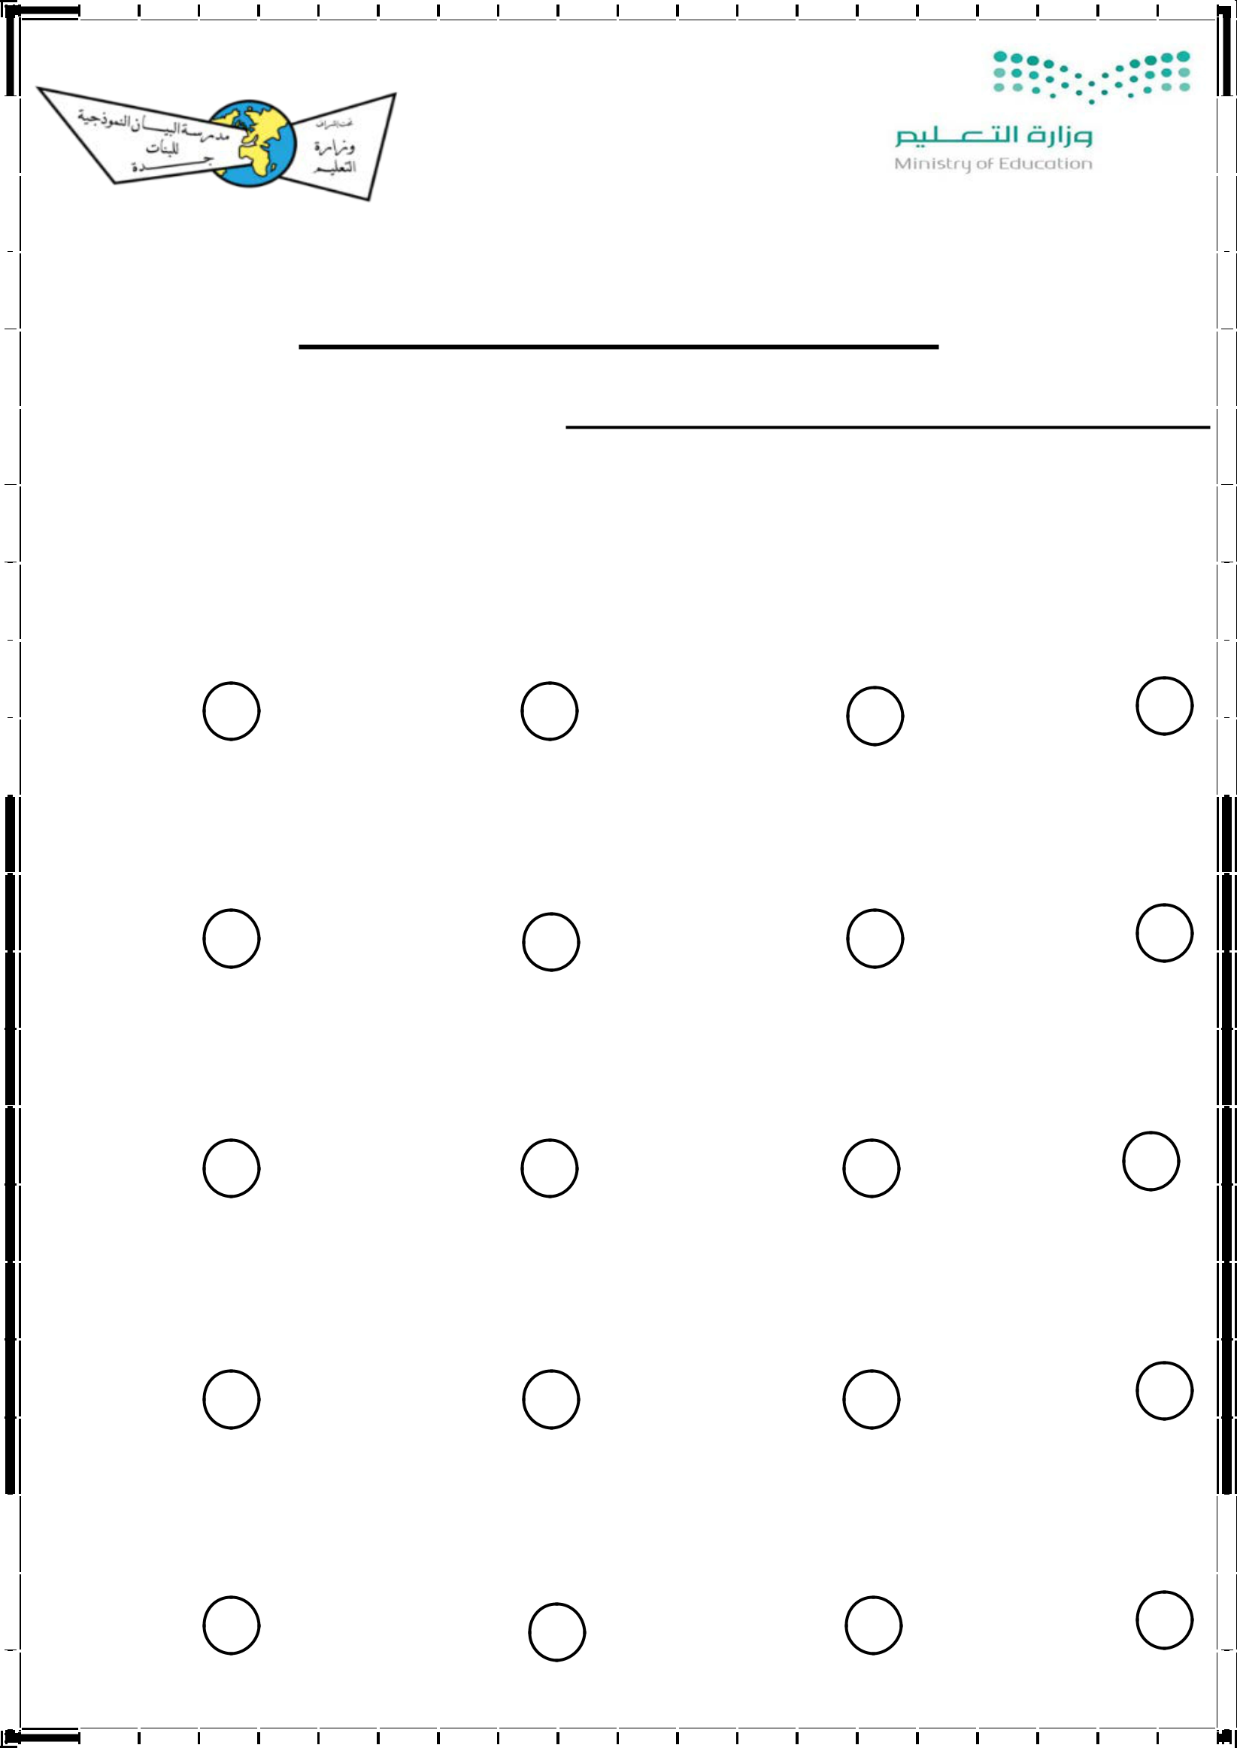

أﺳﺋﻠﺔ ﻋﺎﻣﺔ ﻟﻠﻔﺻل اﻟﺛﺎﻧﻲ ( اﻟﺟﻣﻊ واﻟطرح ) ﻣﺳﺗﻌﯾﻧﺔ ﺑﺎﻟﻠﮫ أﺟﯾﺑﻲ ﻋن ﺟﻣﯾﻊ اﻷﺳﺋﻠﺔ اﻟﺗﺎﻟﯾﺔ :
س۱) ﻟﻛل ﻓﻘرة ﻣﻣﺎ ﯾﻠﻲ أرﺑﻌﺔ إﺟﺎﺑﺎت واﺣدة ﻓﻘط ﻣﻧﮭﺎ ﺻﺣﯾﺣﺔ ، اﺧﺗﺎرﯾﮭﺎ ﺑﺎﻟﺗظﻠﯾل ﻋﻠﻰ اﻟﺣرف اﻟدال ﻋﻠﯾﮭﺎ:

۱- اﻟﻌدد ٥۳۷ ﻣﻘرﺑﺎً ﻷﻗرب ﻣﺋﺔ ھو:

أ ۰۰۷ ب ۰۳۷

ج ۰٤۷

د ۰۰۸

 |  | ً
 | ۲- اﻟﻌدد | ٦۸٤٬ ﻣﻘرﺑﺎ ﻷﻗرب ﺟزء ﻣن ﻋﺷرة ھو :
 | أ ٦٬٤ | ب ۷٤٬ | ج ۸٤٬ | د ۹٤٬

 | ۳- | اﻟﻧﺎﺗﺞ اﻟﺗﻘدﯾري ﻟــ ٦۲٥+ ۳۹۱ ھو:
 | أ | ۰۰٦ | ب ۰۰۷ | ج ۰۰۸ | د ۰۰۹

 | ٤ - اﻟﻧﺎﺗﺞ اﻟﺗﻘدﯾري ﻟــ ۸٬۹۳ + ۱٬۰۲ |  | ھو:
 | أ ۰٥ | ب ۰٦ | ج ۰۷ | د ۰۸

٥ - اﻟﺟﻣﻠﺔ ٬٥۳ ) + ٬٦۲ + ۹٬۸ ) ) = ٬٥۳ + ٬٦۲ ) + ۹٬۸ ھﻲ ﻣﺛﺎل ﻟﻠﺧﺎﺻﯾﺔ :

أ اﻟﺗﺑدﯾﻠﯾﺔ ب اﻟﺗﺟﻣﯾﻌﯾﺔ ج اﻟﻌﻧﺻر اﻟﻣﺣﺎﯾد د اﻟﺗوزﯾﻌﯾﺔ

۱

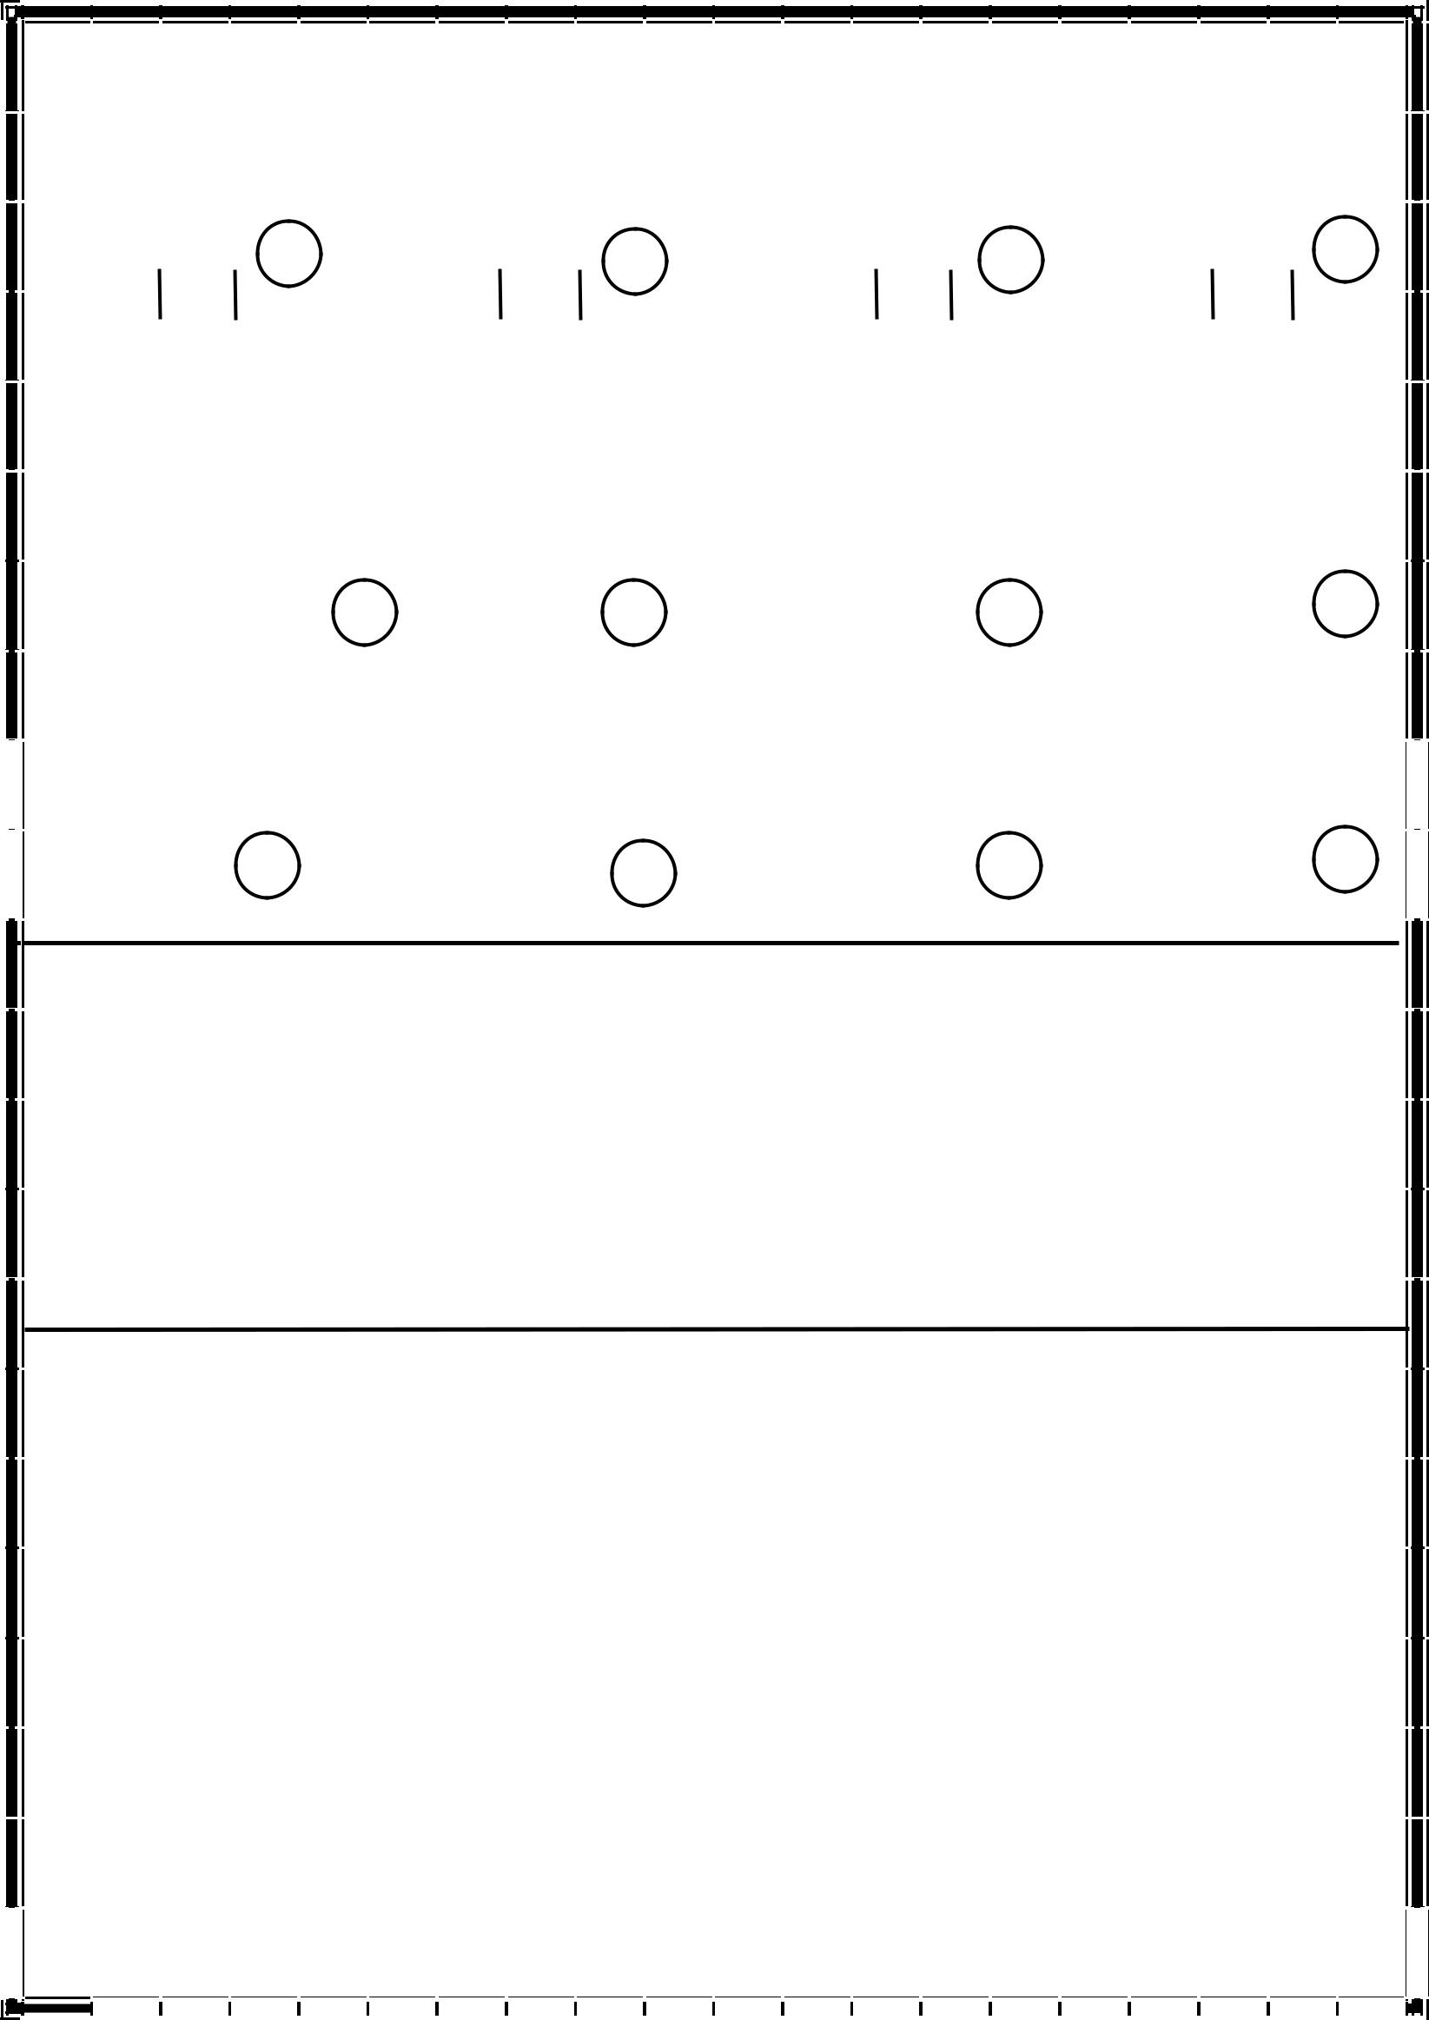
 |  | ٦ - ﻧﺎﺗﺞ ۷۲ + ٦۳ ﺑﺎﺳﺗﻌﻣﺎل اﻟﻣوازﻧﺔ ھو :
 |  | أ ۷۲+٦۳ |  | ب ۷۲+٦۳ |  | ج ۷۲+٦۳ |  | د ۷۲+٦۳
 |  |  | +۳ -۳ |  | +۳ +۳ |  | -۳ -۳ | +٤ +٤
 |  |  | ۰۳+۳۳=۳٦ |  | ۰۳+۹۳=۹٦ |  | ٤۲+۳۳=۷٥ | ۱۳+۰٤=۱۷

 | ۷ – ﻧﺎﺗﺞ اﻟﻌﻣﻠﯾﺔ اﻟﺗﺎﻟﯾﺔ |  | ۷۹٬۲ | ــ ٬٤٦۱ ھو :
 | أ ۸٬٤۰ | ب | ۱٬٥۱ | ج ٤۳٤٬ | د ٤۳٥٬

۸ - اﻟﺟﻣﻠﺔ ٬٥۷ + ۰ = ٬٥۷ ھﻲ ﻣﺛﺎل ﻟﻠﺧﺎﺻﯾﺔ :

أ اﻟﺗﺑدﯾﻠﯾﺔ ب اﻟﺗﺟﻣﯾﻌﯾﺔ ج اﻟﻌﻧﺻر اﻟﻣﺣﺎﯾد

د اﻟﺗوزﯾﻌﯾﺔ

 | س۲) ﻗرﺑﻲ ﻛل ﻋدد إﻟﻰ اﻟﻣﻧزﻟﺔ اﻟﺗﻲ ﺗﺣﺗﮭﺎ ﺧط :
 | أ ) |  | ۸٥۲ |  |  |  | ب ) | ۷۲۱٦٬۳
 | ج ) |  |  | ۰۳۲۷ |  |  | د ) | ٦۸٬٥۷٦
 | س۳) أوﺟدي اﻟﻧﺎﺗﺞ اﻟﺗﻘدﯾري ﻗﻲ ﻛل ﻣﻣﺎ ﯾﺄﺗﻲ ﺑﺎﻟﺗﻔﺻﯾل :
 | أ ) | .........................................................۹۲٥+۰۱۱=
 | ب) | .......................................................۸٬۹۱+۲۲٥٬=
 | ج ) ۹٥۷ - ۰٤۲ .......................................................... =
 | د ) | ٥۳٬۸۳ – ٦۷٬۲۱ .................................................... =

۲

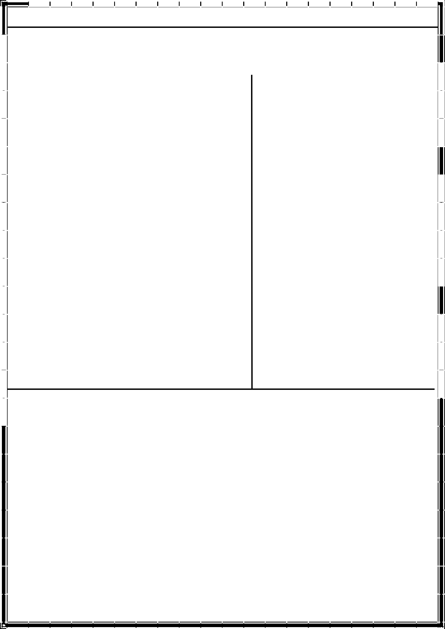
س٤) أوﺟدي ﻧﺎﺗﺞ اﻟﻌﻣﻠﯾﺎت اﻟﺗﺎﻟﯾﺔ ﺑﺎﻟﺗﻔﺻﯾل :

أ) ٤۳٬۷ + ٥۸٬۱ = ب ) ٤۹٬۸ – ۲٦٬٥ =

ج ) ۸۰۰٬۳ + ٬٦٤۱ = د ) ۸٬٦۷ – ۹۲٬۲ =

ھـ ) ۸۰٥٬ + ۷٬۳ = و) ٥۳٬۲۱ – ٦۱٬۰۱ =

س٥) أوﺟدي اﻟﻘﯾﻣﺔ اﻟﺗﻲ ﺗﺟﻌل اﻟﺟﻣﻠﺔ اﻟﺗﺎﻟﯾﺔ ﺻﺣﯾﺣﺔ :

 |  |  |  | أ) |  | ( ۷+٬٥۳) + ۹= ۷) + ٬٥۳........ + |  | )
 |  |  |  | ب) ۳۱ ) + ٦ + ۸ ) = ٦ ) + ۳۱ ...... + |  |  |  | )
 |  |  |  |  |  |  |  |  |  | ً
 |  |  |  | س٦)ﻣﺳﺗﻌﻣﻠﺔ ﺧﺻﺎﺋص اﻟﺟﻣﻊ ﺑﺎﻟﺗﺳﻠﺳل، أوﺟدي ﻧﺎﺗﺞ اﻟﺟﻣﻊ ذھﻧﯾﺎ ﻓﻲ ﻛل ﻣﻣﺎ ﯾﺄﺗﻲ:
 |  |  |  | أ ) | ...................................................................٥+٥۱+۷=
 |  |  |  |  | ...................................................................
 |  |  |  |  |  |  | ۳

..................................................................
ب) ۹ + ۳۱ + ۱ .................................................................... =
.....................................................................
.....................................................................

ج)٥ + ٤۲ + ٥۱ .................................................................. =

...................................................................

د) ٤۱ + ٦ + ۳۲ ..................................................................... =

....................................................................

س۷) ﻣﺳﺗﻌﻣﻠﺔ طرﯾﻘﺔ اﻟﻣوازﻧﺔ ﺑﺎﻟﺗﻔﺻﯾل ، أوﺟدي ﻧﺎﺗﺞ ﻣﺎ ﯾﻠﻲ :

 |  |  |  | أ) ۲۹ – ۷٦ = |  |  |  |  | ب) ٤۸ + ٦۲ =
 |  |  |  |  |  |  |  |  | .............................
 |  |  |  | ................... |  | ........
 |  |  |  |  |  |  |  |  | .............................
 |  |  |  | ...........................
 |  |  |  | ج ) ۷٥ - ٦۳ = |  |  |  | د) |  | ۹۲ + ۷۱ =
 |  |  |  |  |  |  |  |  | .........................
 |  |  |  | ........... | ..............
 |  |  |  |  |  |  |  |  | . . ........................
 |  |  |  | ...........................
 |  |  |  | ھـ ) ۳۹ - ٥۲ = |  |  |  | و) |  | ۸۳ + ٤۲ =
 |  |  |  |  |  |  | ..............................
 |  |  |  | ................ |  | ...........
 |  |  |  |  |  |  | ٤

 |  | ........................... |  | ...............................
 |  | ز) ۲٦۳ – ۷۹۲ = |  |  | ح ) ۸۲ + ۳۲=
 |  | ............................ | . | ...................................
 |  | ............................ |  | ....................................

س۸ : ﺿﻌﻲ ﻋﻼﻣﺔ ( (√ أﻣﺎم اﻟﻌﺑﺎرات اﻟﺻﺣﯾﺣﺔ وﻋﻼﻣﺔ (×) أﻣﺎم اﻟﻌﺑﺎرات

اﻟﺧﺎطﺋﺔ :

۱- اﻟﻌدد ۱۷۳٥٬ ﻣﻘرﺑًﺎ ﻷﻗرب ﺟزء ﻣن ﻋﺷرة ھو ۳٥٬

۲- اﻟﻌدد ٥۷۲٦٬ ﻣﻘرﺑًﺎ ﻷﻗرب ﺟزء ﻣن ﻣﺋﺔ ھو ۸۲٦٬

۳- اﻟﻌدد ۱۱۲٬۳ ﻣﻘرﺑًﺎ ﻷﻗرب آﺣﺎد ھو ۳

٤- اﻟﻌﻧﺻر اﻟﻣﺣﺎﯾد اﻟﺟﻣﻌﻲ ھو ۱

٥- ۷۸۲٥٬ + ٦۳٬۲ = ۳۲۳٬۷

٦- ۹+٥ = ٥+۹ ھﻲ ﻣﺛﺎل ﻟﻠﺧﺎﺻﯾﺔ اﻟﺗﺟﻣﯾﻌﯾﺔ

۷- ٬٤٥٦۲ + ۲۱٬۳ = ٦۷٥٬٥

_______________________________________________

٥

س ۹ ) ﯾرﯾد ﻣزارع ﺷراء ﺻﻧﺎدﯾﻖ ﻟﺗرﺑﯾﺔ اﻟطﯾور وﻧﻘﻠﮭﺎ إﻟﻰ ﻣزرﻋﺗﮫ ، اذا ﻛﺎن ﻣﻌﮫ ٥۷۳ رﯾﺎﻻ وﺗﻛﻠﻔﺔ اﻟﺻﻧدوق اﻟواﺣد ٥۱ رﯾﺎﻻ ،أﺟرة ﻧﻘل ﻛﺎﻓﺔ اﻟﺻﻧﺎدﯾﻖ ۰۹ رﯾﺎﻻ ، ﻓﻛم ﺻﻧدوﻗﺎ ﯾﺳﺗطﯾﻊ أن ﯾﺷﺗري ؟

 | أﻓﮭﻢ | اﻟﻤﻌﻄﯿﺎت:
 |  | اﻟﻤﻄﻠﻮب :
 | أﺧﻄﻂ
 | أﺣﻞ
 | أﺗﺤﻘﻖ

س۰۱ / ﻓﺎرس : اﺷﺗرﯾت ﻓطﯾرة ﺻﻐﯾرة اﻟﺣﺟم ﺣﯾث ﺗﺑﺎع اﻟﻔطﯾرة ﻛﺑﯾرة اﻟﺣﺟم ﺑﺛﻣن ﯾﺳﺎوي ﺿﻌف ﺛﻣن اﻟﻔطﯾرة اﻟﺻﻐﯾرة ﻣﺿﺎﻓﺎ إﻟﯾﮫ ۳ رﯾﺎﻻت .إذا ﻛﺎن ﺛﻣن اﻟﻔطﯾرة اﻟﻛﺑﯾرة ۷۱ رﯾﺎﻻ ، ﻓﻣﺎ ﺛﻣن اﻟﻔطﯾرة اﻟﺻﻐﯾرة ؟

 | أﻓﮭﻢ | اﻟﻤﻌﻄﯿﺎت:
 |  | اﻟﻤﻄﻠﻮب :
 | أﺧﻄﻂ
 | أﺣﻞ
 | أﺗﺤﻘﻖ
س۱۱: ﻗرأت ﻓﺎطﻣﺔ ٥۳ ﺻﻔﺣﺔ ﻣن ﻛﺗﺎب ﯾوم اﻷﺣد ، و۰۲ ﺻﻔﺣﺔ ﯾوم اﻻﺛﻧﯾن ،

 |  |  |  |  | وﺑﻘﻲ ٥ ﺻﻔﺣﺎت دون ﻗراءة ، ﻣﺎﻋدد ﺻﻔﺣﺎت اﻟﻛﺗﺎب اﻟﻛﻠﯾﺔ ؟
 |  |  |  | أﻓﮭﻢ |  | اﻟﻤﻌﻄﯿﺎت:
 |  |  |  |  |  | اﻟﻤﻄﻠﻮب :
 |  |  |  | أﺧﻄﻂ
 |  |  |  | أﺣﻞ
 |  |  |  |  |  |  | ٦

أﺗﺤﻘﻖ

۷
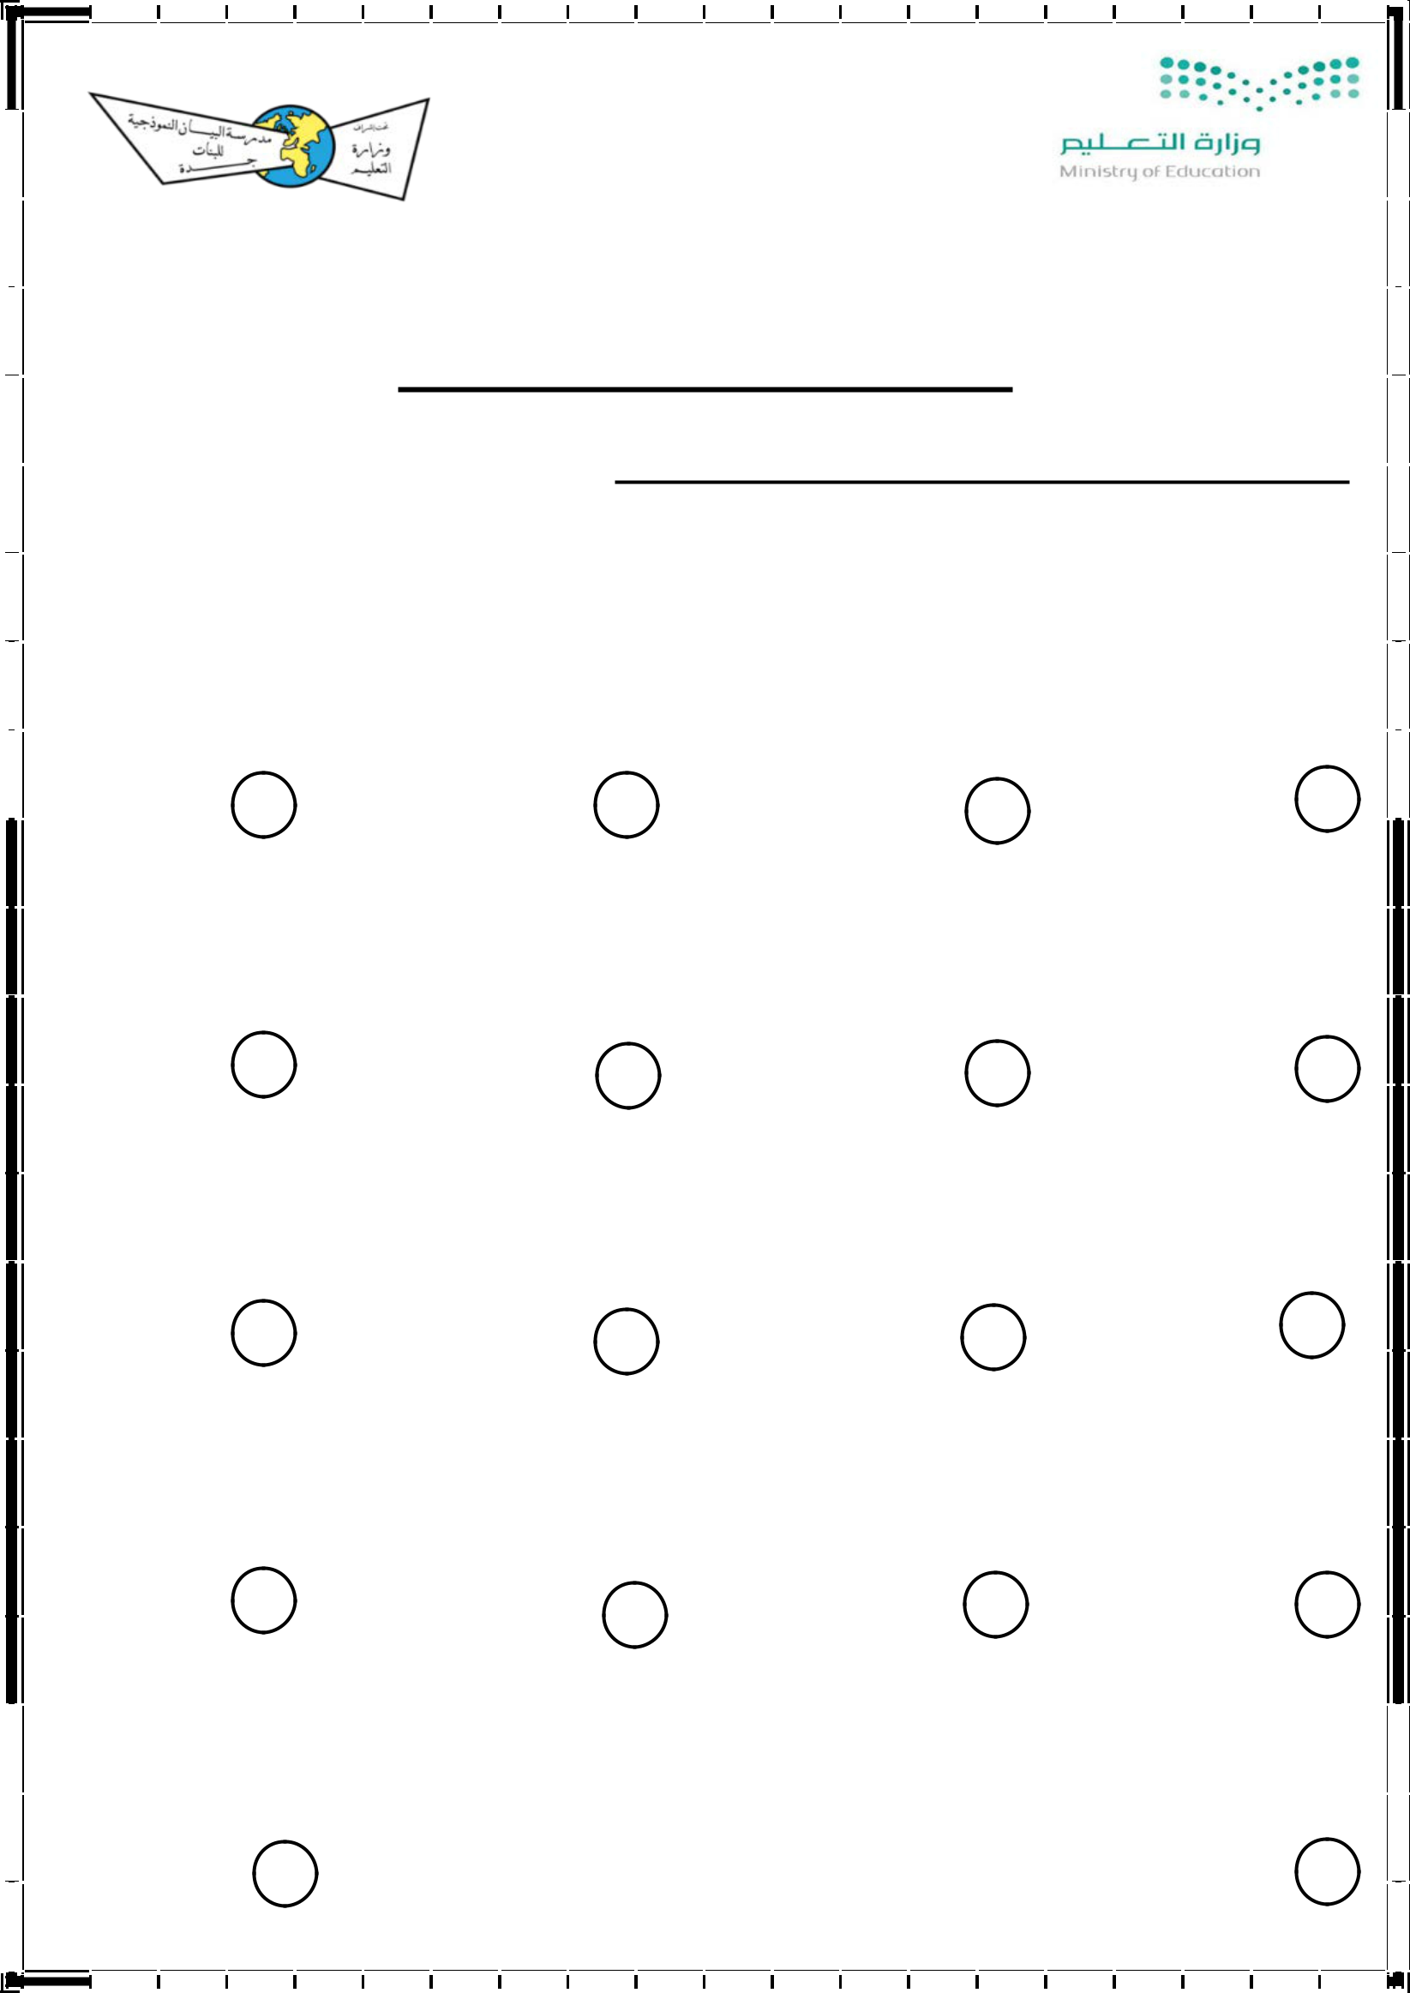

أﺳﺋﻠﺔ ﻋﺎﻣﺔ ﻟﻠﻔﺻل اﻟﺛﺎﻟث ( اﻟﺿرب ) ﻣﺳﺗﻌﯾﻧﺔ ﺑﺎﻟﻠﮫ أﺟﯾﺑﻲ ﻋن ﺟﻣﯾﻊ اﻷﺳﺋﻠﺔ اﻟﺗﺎﻟﯾﺔ :
س۱) ﻟﻛل ﻓﻘرة ﻣﻣﺎ ﯾﻠﻲ أرﺑﻌﺔ إﺟﺎﺑﺎت واﺣدة ﻓﻘط ﻣﻧﮭﺎ ﺻﺣﯾﺣﺔ ، اﺧﺗﺎرﯾﮭﺎ ﺑﺎﻟﺗظﻠﯾل ﻋﻠﻰ اﻟﺣرف اﻟدال ﻋﻠﯾﮭﺎ:

۱-

أ
ﻧﺎﺗﺞ ﺿرب ۰۷ × ۰٦ ھو:

۲٤ ب ۰۲٤

ج

۰۰۲٤

د ۰۰۰۲٤

 | ۲- | ﻧﺎﺗﺞ ﺿرب | ۰۰۹ × ۰۸ ھو :
 | أ | ۲۷ | ب ۰۲۷ | ج ۰۰۲۷ | د ۰۰۰۲۷

 | ۳- | اﻟﻧﺎﺗﺞ اﻟﺗﻘدﯾري ﻟــ ٤۳ × ٤٦ ھو:
 | أ | ٥۱ | ب ۰٥۱ | ج ۰۰٥۱ | د ۰۰۰٥۱

 | ٤ - اﻟﺟﻣﻠﺔ | ۳۸ × ۱ = ۳۸ ھﻲ ﻣﺛﺎل ﻟﻠﺧﺎﺻﯾﺔ :
 | أ اﻟﺗﺑدﯾﻠﯾﺔ | ب اﻟﺗﺟﻣﯾﻌﯾﺔ | ج اﻟﻌﻧﺻر اﻟﻣﺣﺎﯾد | د اﻟﺗوزﯾﻌﯾﺔ

٥ - ﻧﺎﺗﺞ ﺿرب ٤۲ × ۲۱ ھو :

۱

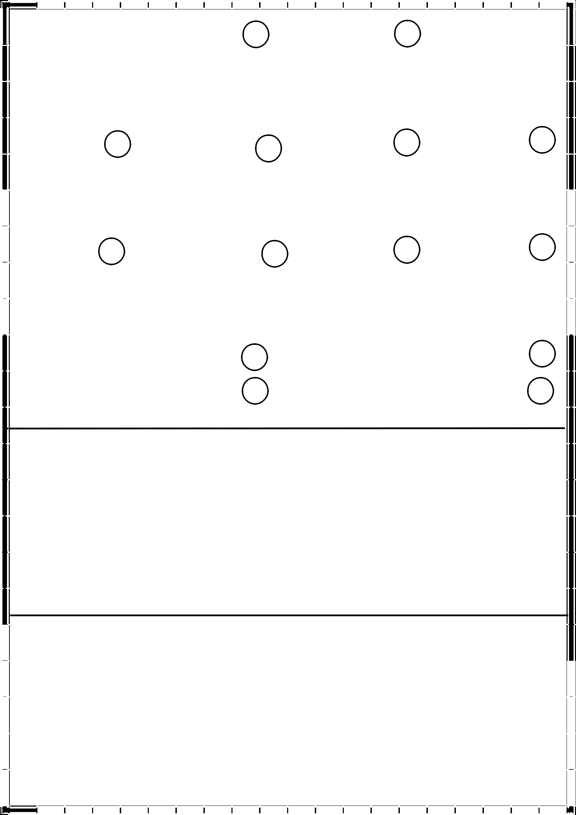
أ ۸۲ ب ٦۳ ج ۲۷ د ۸۸۲

 | ٦ - | اﻟﺟﻣﻠﺔ | ٤ × ۹ = ۹ × ٤ ھﻲ ﻣﺛﺎل ﻟﻠﺧﺎﺻﯾﺔ :
 | أ | اﻟﺗﺑدﯾﻠﯾﺔ | ب اﻟﺗﺟﻣﯾﻌﯾﺔ | ج اﻟﻌﻧﺻر اﻟﻣﺣﺎﯾد | د اﻟﺗوزﯾﻌﯾﺔ

۷ – ٥ ) × ۰۲ + ٤ = (

أ ٥×۰۲+٤ ب ٥×٤+۰۲ ج (٥×۰۲))+٥×٤) د ٥×۰۲

۸ – اﻟﺗﻘدﯾر اﻷﻓﺿل ﻟـ ٦۲۱×۷۱ ﺑﺎﺳﺗﻌﻣﺎل اﻟﺗﻘرﯾب ھو :

 | أ ۰۲۱ × ۰۱ = ۰۰۲۱ | ب ۰۳۱ × ۰۱ = ۰۰۳۱
 | ج ۰۳۱ × ۰۲ = ۰۰٦۲ | د ۰٤۱ × ۰۲ = ۰۰۸۲

 | س۲) أوﺟدي ﻧﺎﺗﺞ اﻟﺿرب ذھﻧﯾًﺎ :
 | أ ) ٤ × ۰٦ .............. = | ب ) ۰۳ × ۰۹ ................ =
 | ج) ۰۰۸ × ۰٤ ............. = | د ) ۰۰٥ × ۰۰۲ .............. =
 | ھـ ) ۰۳ × ۰۰۰۹ ............ = | و ) ۰۷ × ۰۰۰٦ .............. =

س۳) أوﺟدي اﻟﻧﺎﺗﺞ اﻟﺗﻘدﯾري ﻟﻛل ﻣﻣﺎ ﯾﺄﺗﻲ ﺑﺎﻟﺗﻔﺻﯾل :

- ) ٦ × ٤۲ ......................................................... =

ب) ۲۷ × ۸٤ ....................................................... =

۲
ج) ۹۲۳ × ۷۲ ........................................................ =

د) ۰٥٦ × ٥۸۳ ....................................................... =

ھـ) ۸۳۱ × ۹۱ ........................................................ =

و) ۲٦٤ × ٥۲ ......................................................... =

س٤) أوﺟدي اﻟﻘﯾﻣﺔ اﻟﺗﻲ ﺗﺟﻌل اﻟﺟﻣﻠﺔ اﻟﺗﺎﻟﯾﺔ ﺻﺣﯾﺣﺔ :

أ) ۲ ) × ۳ × ٤۱ ) ) = ۲ × ــــــــ ) × ٤۱ ب ) ( ۸ × ۹۱ ) × ٤ = ۹۱ ) × ــــــــــ ) × ۸

س٥) ﻣﺳﺗﻌﻣﻠﺔ ﺧﺻﺎﺋص اﻟﺿرب ﺑﺎﻟﺗﺳﻠﺳل، أوﺟدي ﻧﺎﺗﺞ اﻟﺿرب ذھﻧﯾﺎً ﻓﻲ ﻛل ﻣﻣﺎ ﯾﺄﺗﻲ:
أ ) ٥ × ۲ × ٦۷ ................................................................... =
...................................................................

ب) ٤ × ٥۲ × ۹٦ .................................................................. =

..................................................................

ج ) ۰۲ × ۳۱ × ٥ .................................................................. =

....................................................................

....................................................................

د) ۰۰٥ × ۹ ×۰۲ .................................................................. =

.................................................................

۳
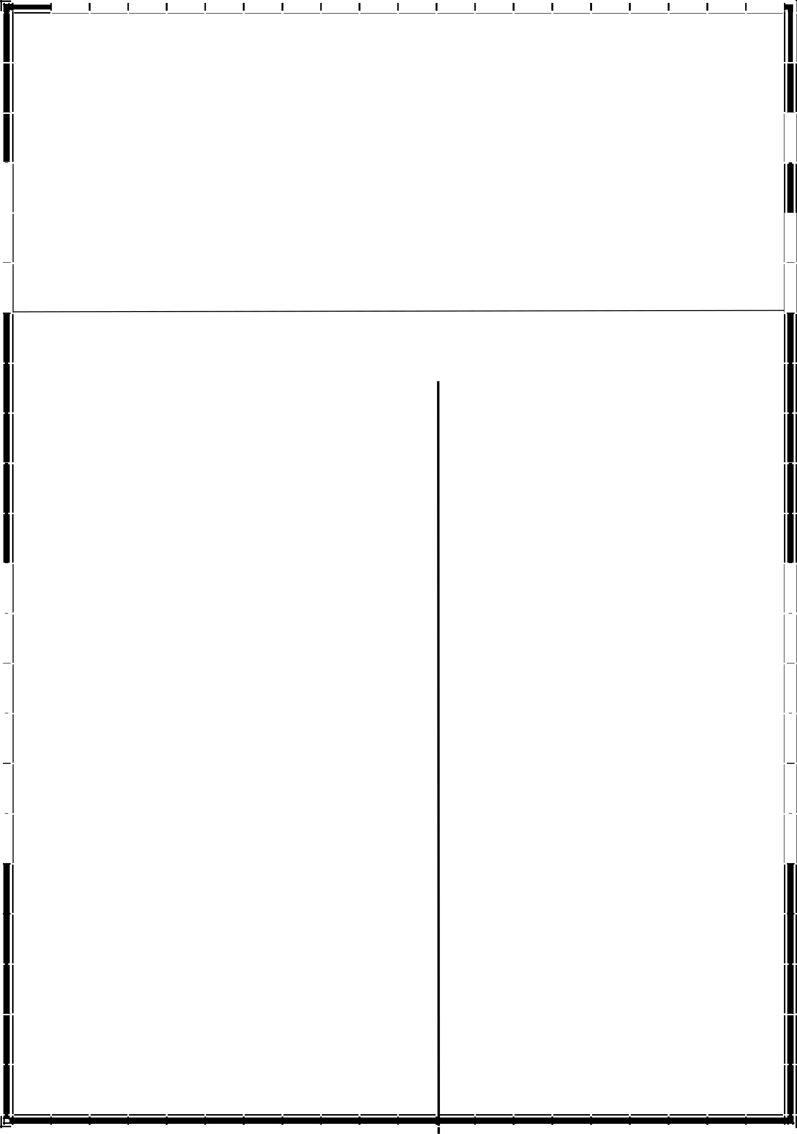
...................................................................
ھـ) ۰۰۲ ×۰٥ × ۳۱ ................................................................ =
...............................................................

و) ۳٦ × ۰۲ × ۰٥ ................................................................ =

................................................................

 | س٦) أوﺟدي ﻧﺎﺗﺞ اﻟﺿرب ﻓﻲ ﻛل | ﻣﻣﺎ ﯾﺄﺗﻲ ﺑﺎﻟﺗﻔﺻﯾل :
 | ٍ
 | أ ) ۳۷٤ × ٥ = | ب) ٤٦۲ × ۹ =

ج ) ۷۸٦ × ۲۱ = د ) ۸۰٤ × ٤۳ =

ھـ) ٥۲۳ × ٦۳ = و ) ۹۰۳ × ۲۲ =

 |  |  | ح) ۹۷۸ × ۱۱ = |  | ط) ۲۷٦ × ٤۳ =
 |  |  |  | ٤

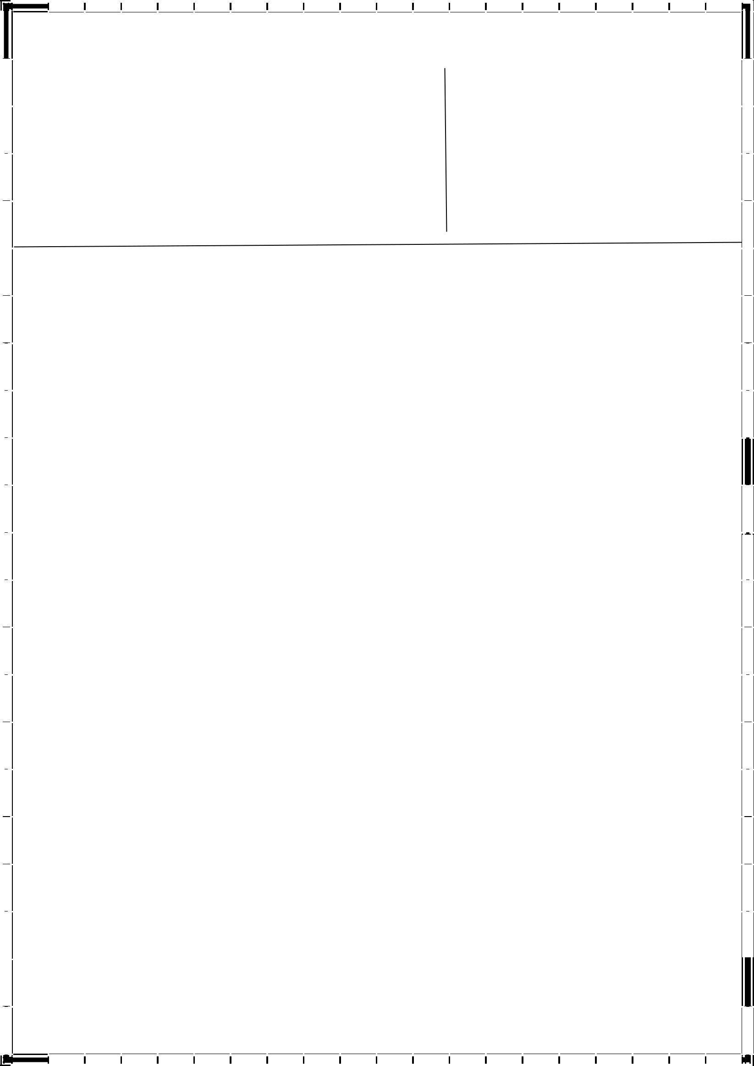
ي) ۳۸۷ × ٥ = ك) ۳٥۹ × ۳ =

.

س۷ ) ﻣﺳﺗﻌﻣﻠﺔ ﺧﺎﺻﯾﺔ اﻟﺗوزﯾﻊ ، أوﺟدي ﻧﺎﺗﺞ ﻣﺎﯾﻠﻲ :

أ ) ٤ ) × ۰۱ + ۳ ) ....................................................... =

........................................................

........................................................

ب) ٥ ) × ۰۳ + ٦ ........................................................ = (

........................................................

............................................................

ج) ۲ ) × ۰٥ + ۱ ) ............................................................ =

.............................................................

..............................................................

د) ٥ × ۲۳ .................................................................. =

....................................................................

.....................................................................

........................................................................

ھـ ) ٦ × ٥۲ ....................................................................... =

٥
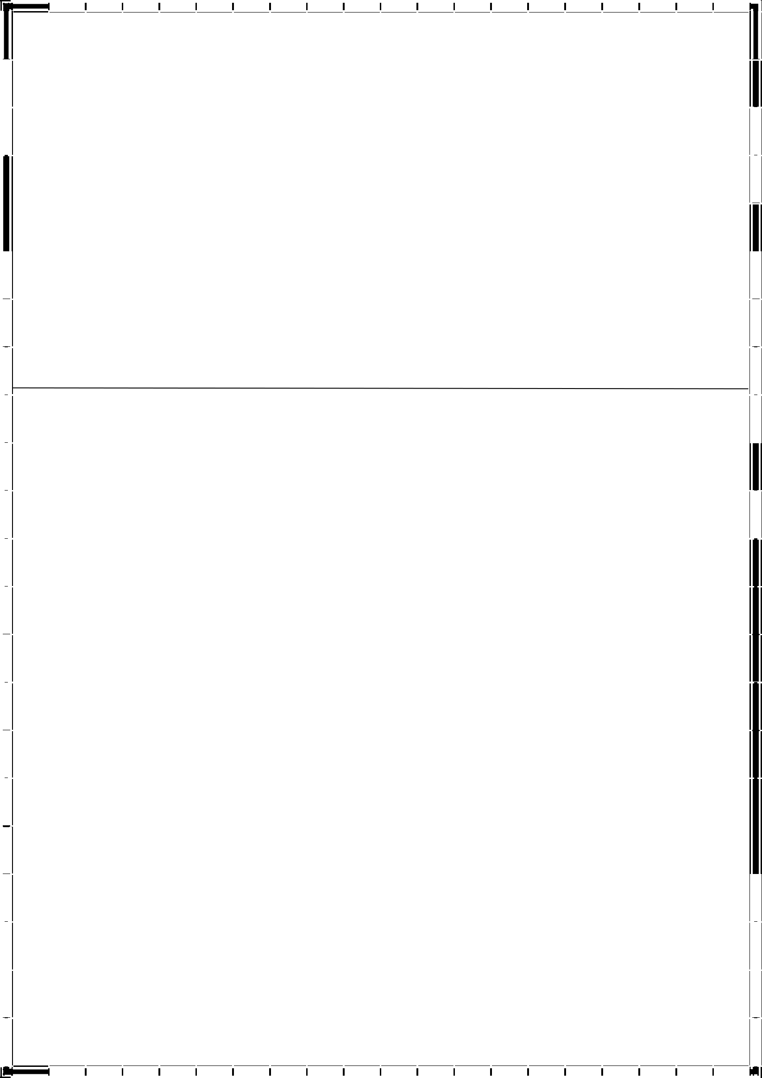
..................................................................

و) ۲× ۱۳ ............................................................................ =

............................................................................
.............................................................................

ز) ٥× ۷۱ ............................................................................. =

............................................................................

............................................................................

س۸ : ﺿﻌﻲ ﻋﻼﻣﺔ ( (√ أﻣﺎم اﻟﻌﺑﺎرات اﻟﺻﺣﯾﺣﺔ وﻋﻼﻣﺔ (×) أﻣﺎم اﻟﻌﺑﺎرات

اﻟﺧﺎطﺋﺔ :

۱- ۰٤ × ۰۸ = ۲۳
۲- ۰۰۳ × ۰٦ = ۰۰۰۸۱
۳- ۱۲۲ × ٥ = ٥۲۲
٤- اﻟﻌﻧﺻر اﻟﻣﺣﺎﯾد اﻟﺿرﺑﻲ ھو ۱
٥- ٤)×۲+۳) = ٤×۳
٦- ۹×٥ = ٥×۹ ھﻲ ﻣﺛﺎل ﻟﻠﺧﺎﺻﯾﺔ اﻟﺗﺟﻣﯾﻌﯾﺔ

۷- ۲)×٤+۸)= (۲×٤)+(۲×۸)

ــــــــــــــــــــــــــــــــــــــــــــــــــــــــــــــــــــــــــــــــــــــــــــــــــــــــــــــــــــــــــــــ

٦
س۹ : ﻗﺎم ﻓﻧﻲ ﺑﺗرﻛﯾب ﻣﻛﺑرات ﺻوت ﻓﻲ ﻣﺳﺟد ﻣرﺑﻊ اﻟﺷﻛل ، ﻓوﺿﻊ ۳ﻣﻛﺑرات

ﻋﻠﻰ ﻛل ﺟﺎﻧب ، ﻋﻠﻰ أن ﯾﻛون ﻓﻲ ﻛل زاوﯾﺔ ﻣﻛﺑر ،

ﻓﻛم ﻣﻛﺑرًا وﺿﻊ اﻟﻔﻧﻲ ﻓﻲ اﻟﻣﺳﺟد ؟

۷
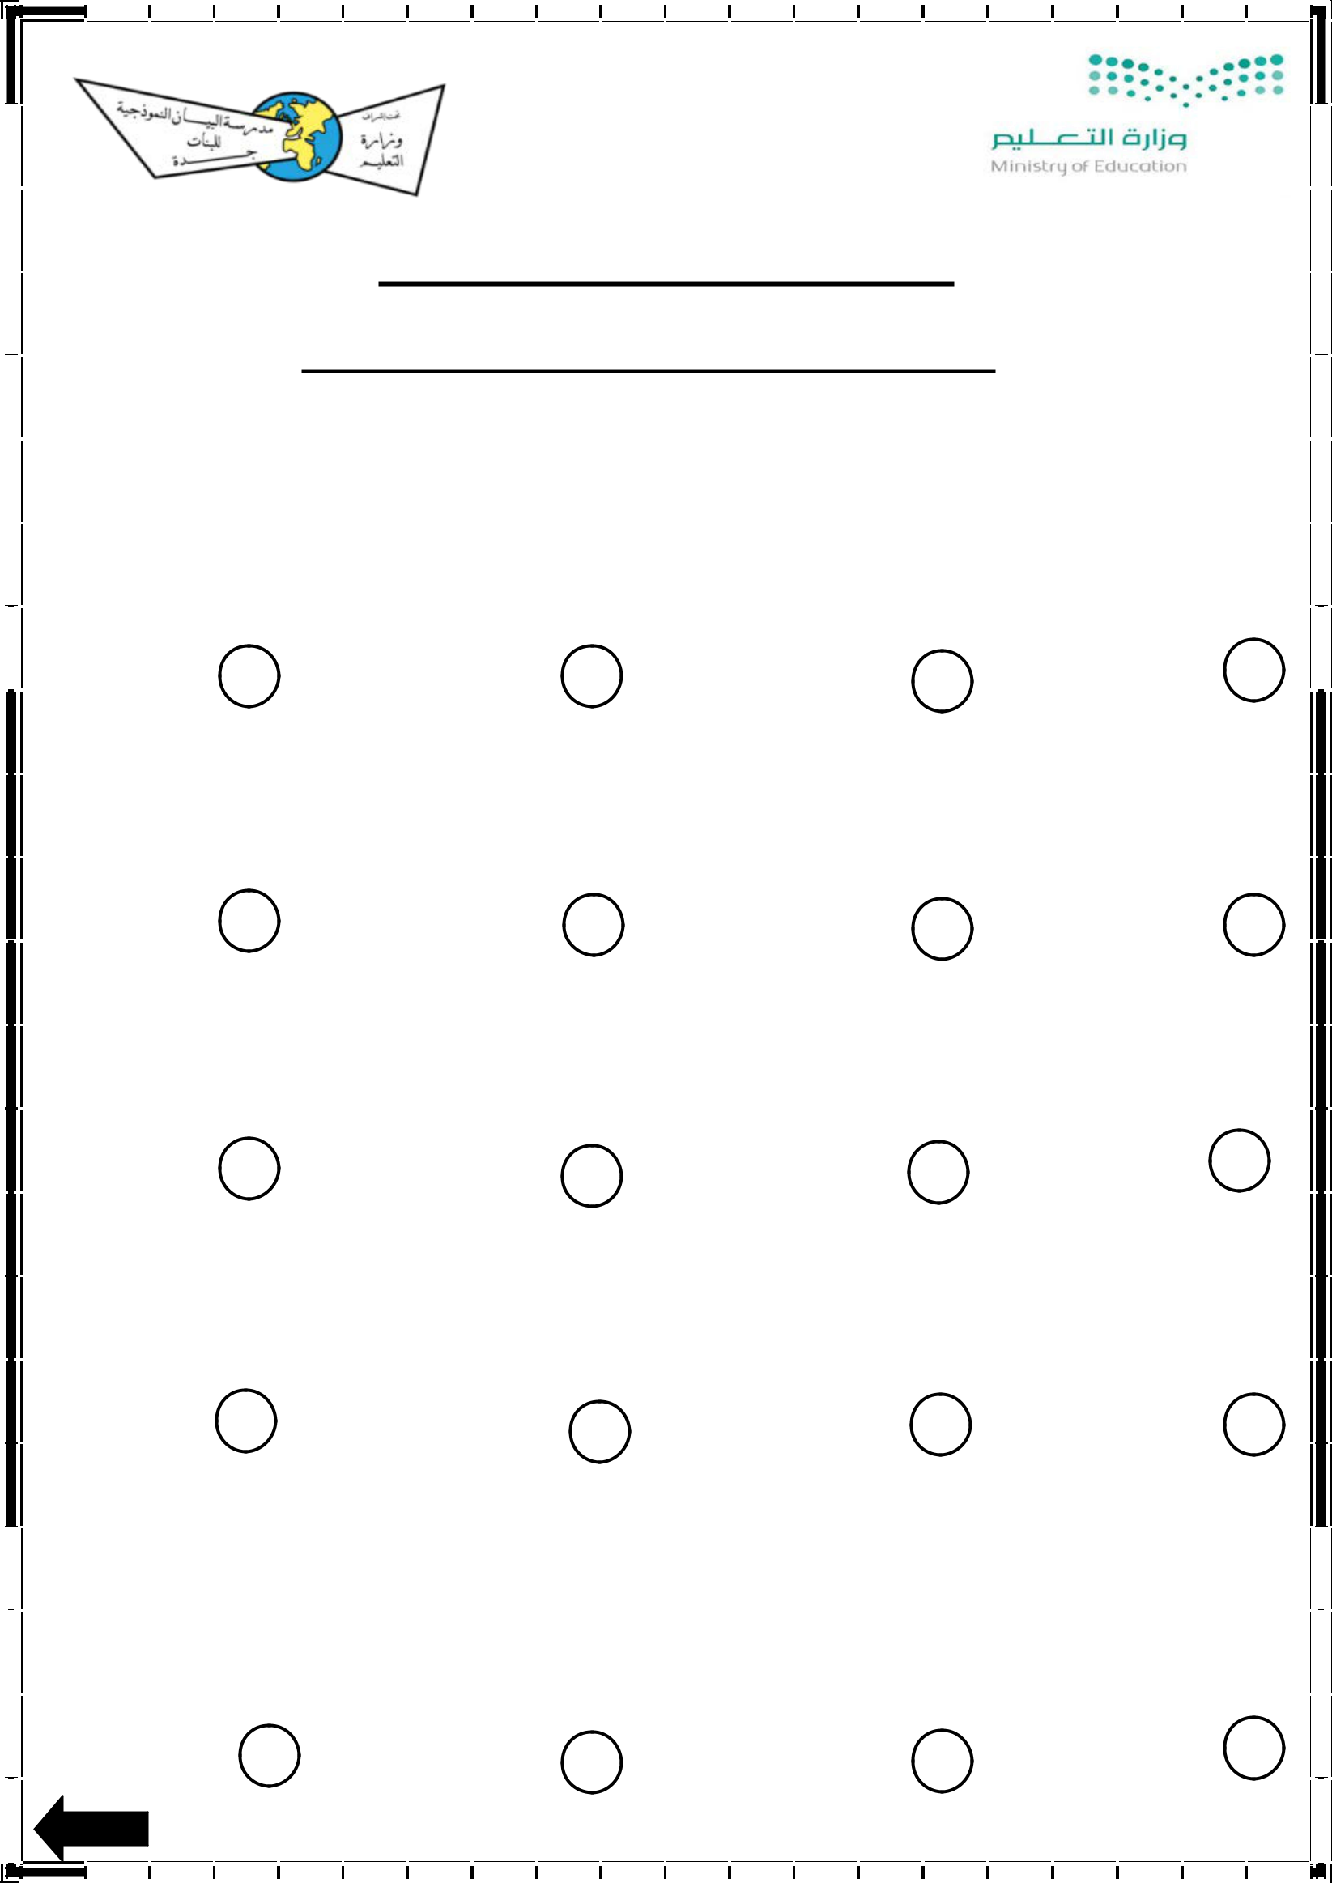

أﺳﺋﻠﺔ ﻋﺎﻣﺔ ﻟﻠﻔﺻل اﻟراﺑﻊ ( اﻟﻘﺳﻣﺔ )

ﻣﺳﺗﻌﯾﻧﺔ ﺑﺎﻟﻠﮫ أﺟﯾﺑﻲ ﻋن ﺟﻣﯾﻊ اﻷﺳﺋﻠﺔ اﻟﺗﺎﻟﯾﺔ :

س۱) ﻟﻛل ﻓﻘرة ﻣﻣﺎ ﯾﻠﻲ أرﺑﻌﺔ إﺟﺎﺑﺎت واﺣدة ﻓﻘط ﻣﻧﮭﺎ ﺻﺣﯾﺣﺔ ، اﺧﺗﺎرﯾﮭﺎ ﺑﺎﻟﺗظﻠﯾل ﻋﻠﻰ اﻟﺣرف اﻟدال ﻋﻠﯾﮭﺎ:

۱-

ﻧﺎﺗﺞ ﻗﺳﻣﺔ ۰۰۷ ÷ ۷ ذھﻧﯾًﺎ ھو:

أ

۰۰۹٤ ب ۰۰٤۱

ج ۰۰۱

د ۰۱

 | ۲- | ﻧﺎﺗﺞ ﻗﺳﻣﺔ ۰۰۸ ÷ ۰۲ ذھﻧﯾﺎ ھو:
 |  |  | ً
 | أ | ۰۰۰٤ | ب ۰۰٤ | ج ۰٤ | د ٤

 | ۳- | اﻟﻧﺎﺗﺞ اﻟﺗﻘدﯾري ﻟــ ۲۷۸ ÷ ۲۳ ھو:
 | أ | ۰۰۰۷۲ | ب ۰۰۰۳ | ج ۰۳ | د ۳

 | ٤ - اﻟﻧﺎﺗﺞ اﻟﺗﻘدﯾري ﻟــ |  | ۲۳٥ ÷ ۰٥ ھو:
 | أ ۰۰۰٥۲ | ب | ۰۰۰۱ | ج ۰۱ | د ۱

٥ – زار ٤٦ طﺎﻟﺑًﺎ ﻣﺻﻧﻊ اﻷﻟﺑﺎن ﻓﻲ اﻟﻣدﯾﻧﺔ ، إذا ﻛﺎن ﯾراﻓﻖ ﻛل ٦طﻼبٍﻣرﺷدٌ . ﻓﻛم ﻣرﺷدًا ﯾﺣﺗﺎﺟون ؟

أ ۷ | ب ۸ | ج ۰٤ | د ۲٥ ﯾﺗﺑﻊ
 |  | ۱

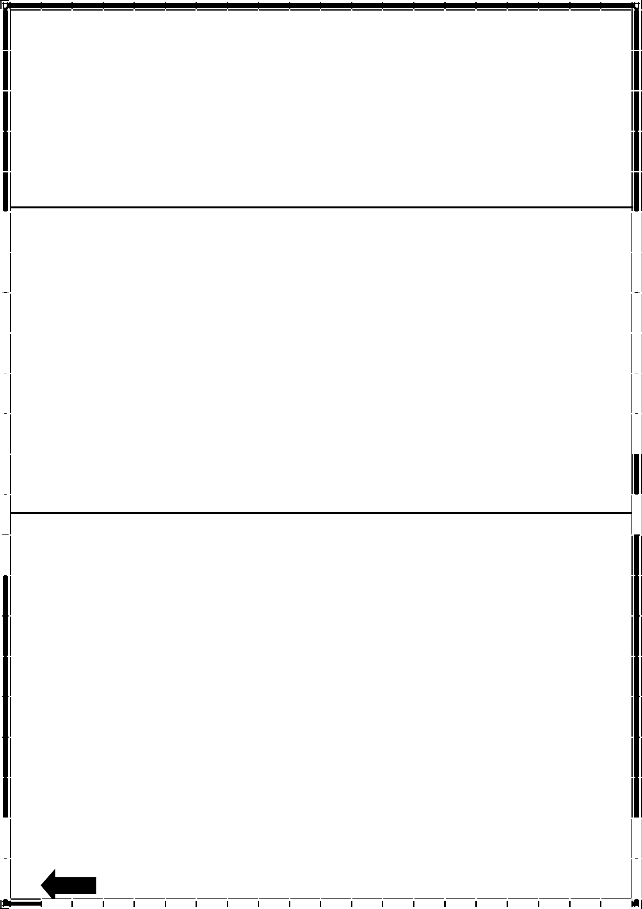
 |  | س۲) أوﺟدي ﻧﺎﺗﺞ اﻟﻘﺳﻣﺔ ذھﻧﯾًﺎ :
 |  | ..............................أ)۰۰۸۱÷۰۰۹=
 |  | ب) ۰۰٤ ÷ ۰٥ = | ھـ ) ۰۰٤۲ ÷ ۰٤ =
 |  | ....................................
 |  | ج) ۰۰٥۳ ÷ ۰۷ = | و) ۰۰٥ ÷ ٥=
 |  | ....................................

س۳) أوﺟدي اﻟﻧﺎﺗﺞ اﻟﺗﻘدﯾري ﻟﻛل ﻣﻣﺎ ﯾﺄﺗﻲ ﺑﺎﻟﺗﻔﺻﯾل :

- ) ۱۲٦ ÷ ۲۳ = ب) ۸۸۳ ÷ ۰٥ =
ج) ۲٤٤ ÷ ۰۱ .. =

_{د) ۳۱۷ ÷ ۲۷} .......................................................................................................................................................................................................................................... =

ھـ) ۸۹٥ ÷ ۳۲ .............................................................. =

س٤) أوﺟدي ﻧﺎﺗﺞ اﻟﻘﺳﻣﺔ ﻓﻲ ﻛل ﻣﻣﺎ ﯾﺄﺗﻲ ﺑﺎﻟﺗﻔﺻﯾل :

 | أ) ۱۲۳۱ ÷ ٥ = |  | ب) ٤۲٦۱ ÷ ۷ =

ﯾﺗﺑﻊ

۲
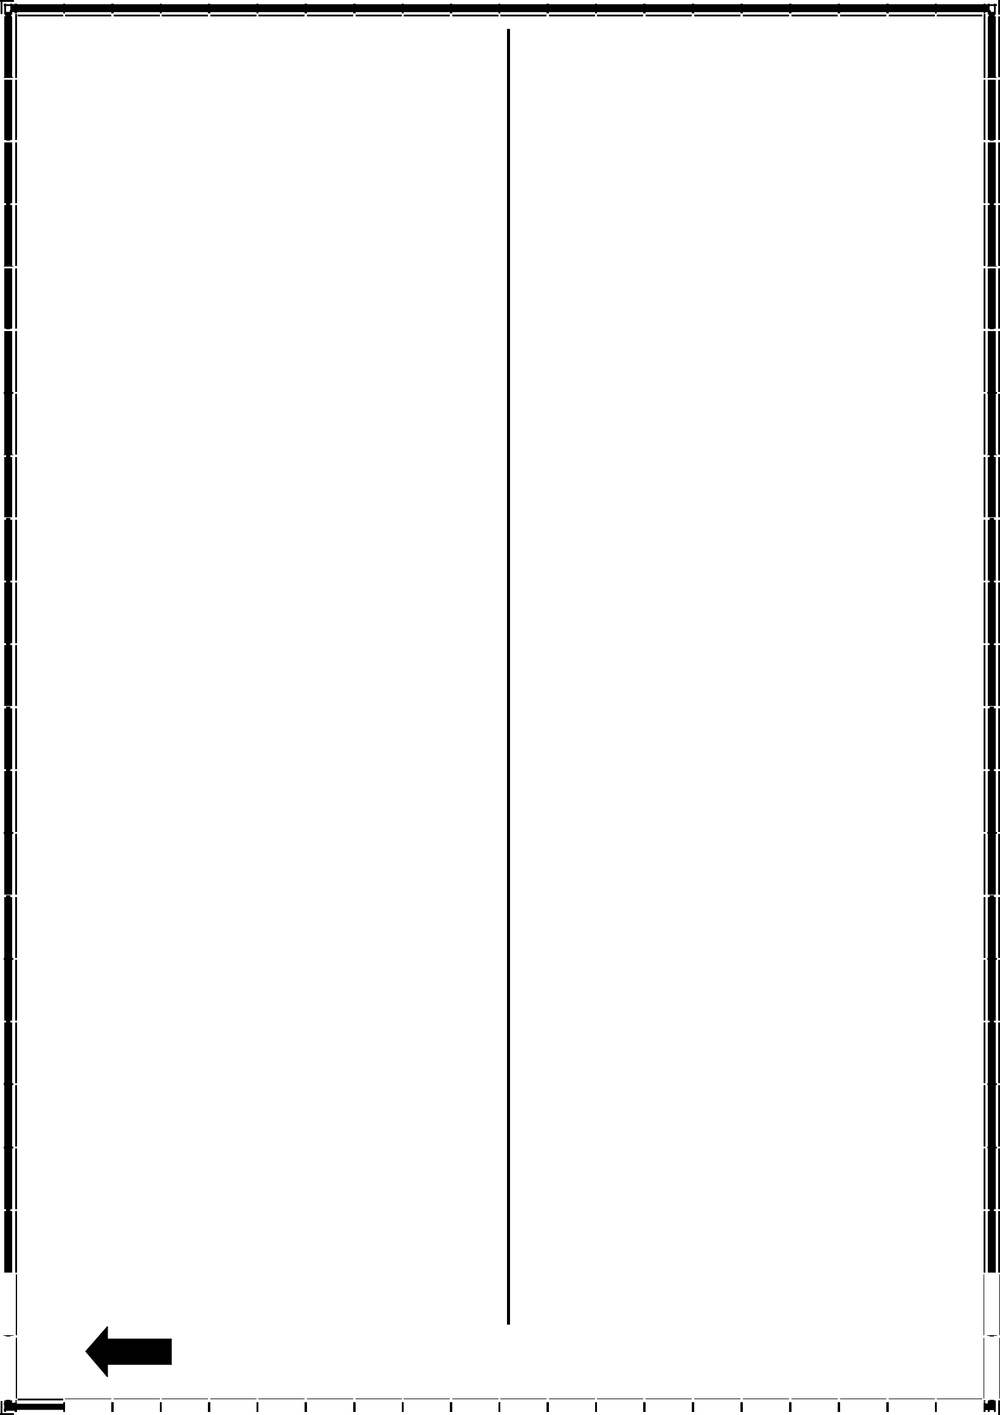
 |  | ج) ۸٥۲٦ ÷ ٤ = | د) ۹٦۱۲ ÷ ۳ =

 | ھـ) ٥۸٤ ÷ ۳۲ = | و) ۳۳٥ ÷ ۱٤ =

 | ز) ٦۱۲ ÷ ۸۱ = | ح) ٤۸۳ ÷ ٤۲=

ﯾﺗﺑﻊ

۳
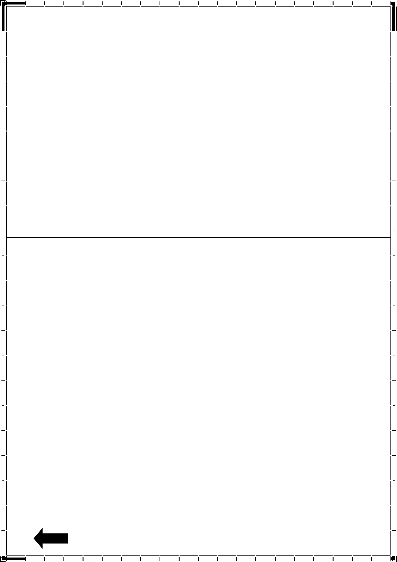
س٥) ﻓﻲ اﻟﻣطﻌم طﺎوﻻت طﻌﺎم ﯾﺗﺳﻊ ﻛل ﻣﻧﮭﺎ إﻟﻰ ٥ أﺷﺧﺎص.

ﻛم طﺎوﻟﺔ ﺗﻠزم ﻟﺟﻠوس ٤۱۱ ﺷﺧﺻًﺎ ؟ ﺑﯾﻧﻲ ﻛﯾف ﺗﻔﺳرﯾن ﺑﺎﻗﻲ اﻟﻘﺳﻣﺔ .

س٦) ﺗرﯾد ﻓﺎطﻣﺔ أن ﺗﺷﺗري دﻓﺎﺗر ، ﺳﻌر اﻟدﻓﺗر اﻟواﺣد ۰۲ رﯾﺎﻻً ، وﻗد وﻓرت ﻟذﻟك ﻣﺑﻠﻐًﺎ ﻗدره ۰٥۲ رﯾﺎﻻً .
ﻛم دﻓﺗرًا ﺗﺳﺗطﯾﻊ أن ﺗﺷﺗري ﻓﺎطﻣﺔ ؟ ﺑﯾﻧﻲ ﻛﯾف ﺗﻔﺳرﯾن ﺑﺎﻗﻲ اﻟﻘﺳﻣﺔ .

ﯾﺗﺑﻊ

٤
س۷ ) دﻋﻲ ٦٤۱ ﺷﺧﺻًﺎ إﻟﻰ ﻋﺷﺎء . إذا ﻛﺎﻧت ﻛل طﺎوﻟﺔ ﺗﺗﺳﻊ ﻟـ ٥ أﺷﺧﺎص ،

ﻓﻛم طﺎوﻟﺔ ﺗﻠزم ﻟﯾﺟﻠس اﻟﺟﻣﯾﻊ ؟ ﺑﯾﻧﻲ ﻛﯾف ﺗﻔﺳرﯾن ﺑﺎﻗﻲ اﻟﻘﺳﻣﺔ .

ــــــــــــــــــــــــــــــــــــــــــــــــــــــــــــــــــــــــــــــــــــــــــــــــــــــــــــــــــــــــــــــــــــــــــــ

س۸) إذا أراد ﻣﻌﻠم أن ﯾﻌطﻲ ۰۱ أﻗﻼم ﻟـ ۳ طﻼب ،

ﻓﻛم ﻗﻠﻣًﺎ ﯾﻌطﻲ ﻛل طﺎﻟب ؟ ﺑﯾﻧﻲ ﻛﯾف ﺗﻔﺳرﯾن ﺑﺎﻗﻲ اﻟﻘﺳﻣﺔ .

ــــــــــــــــــــــــــــــــــــــــــــــــــــــــــــــــــــــــــــــــــــــــــــــــــــــــــــــــــــــــــــــــــــــــــــ

س۹) ﻟدى ﺳﻌﺎد ۳۲ دﻣﯾﺔ ، وﺗرﯾد أن ﺗﺣﻔظﮭﺎ ﻓﻲ أﻛﯾﺎس ﺑﻼﺳﺗﯾﻛﯾﺔ ، إذا وﺿﻌت ﻛل ٤ ﻣﻧﮭﺎ ﻓﻲ ﻛﯾس واﺣد . ﻓﻛم ﻛﯾﺳًﺎ ﯾﻠزم ﻟﺣﻔظ اﻟدﻣﻰ ﺟﻣﯾﻌًﺎ ؟ ﺑﯾﻧﻲ ﻛﯾف ﺗﻔﺳرﯾن ﺑﺎﻗﻲ اﻟﻘﺳﻣﺔ .

٥
س۰۱ : ﺿﻌﻲ ﻋﻼﻣﺔ ( (√ أﻣﺎم اﻟﻌﺑﺎرات اﻟﺻﺣﯾﺣﺔ وﻋﻼﻣﺔ (×) أﻣﺎم اﻟﻌﺑﺎرات اﻟﺧﺎطﺋﺔ :

۱- ۰۰۳ ÷ ۰۳ = ۰۱

۲- ۰۰۰٤ ÷ ۰٥ = ۰۰۸

۳- ۰۰۱۲ ÷ ۰۷ = ۰۰۰۳

٤- ۰۰۰۲ ÷ ۰۰٤ = ٥

٥- ۰۰٤۲ ÷ ۰۰٦ = ٤

٦- ۰۰٥۱ ÷ ٥ = ۰۰۳

۷- ۰۰٦ ÷ ٦ = ۰۰۱
ــــــــــــــــــــــــــــــــــــــــــــــــــــــــــــــــــــــــــــــــــــــــــــــــــــــــــــــــــــــــــــــ

س۱۱: ﻟدى ﻣﺗﺟر ﻟﺑﯾﻊ أﺳﻣﺎك اﻟزﯾﻧﺔ ۰۲ ﺳﻣﻛﺔ ﻓﻲ ﺣوض اﻟﺳﻣك. إذا اﺷﺗرى رﺟل ۲۱ ﺳﻣﻛﺔ، وﻓﻲ اﻟوﻗت ﻧﻔﺳﮫ أﺿﺎف اﻟﺑﺎﺋﻊ ۸ ﺳﻣﻛﺎت أﺧرى إﻟﻰ اﻟﺣوض.

ﻛم ﺳﻣﻛﺔ ﻓﻲ اﻟﺣوض اﻵن ؟

٦
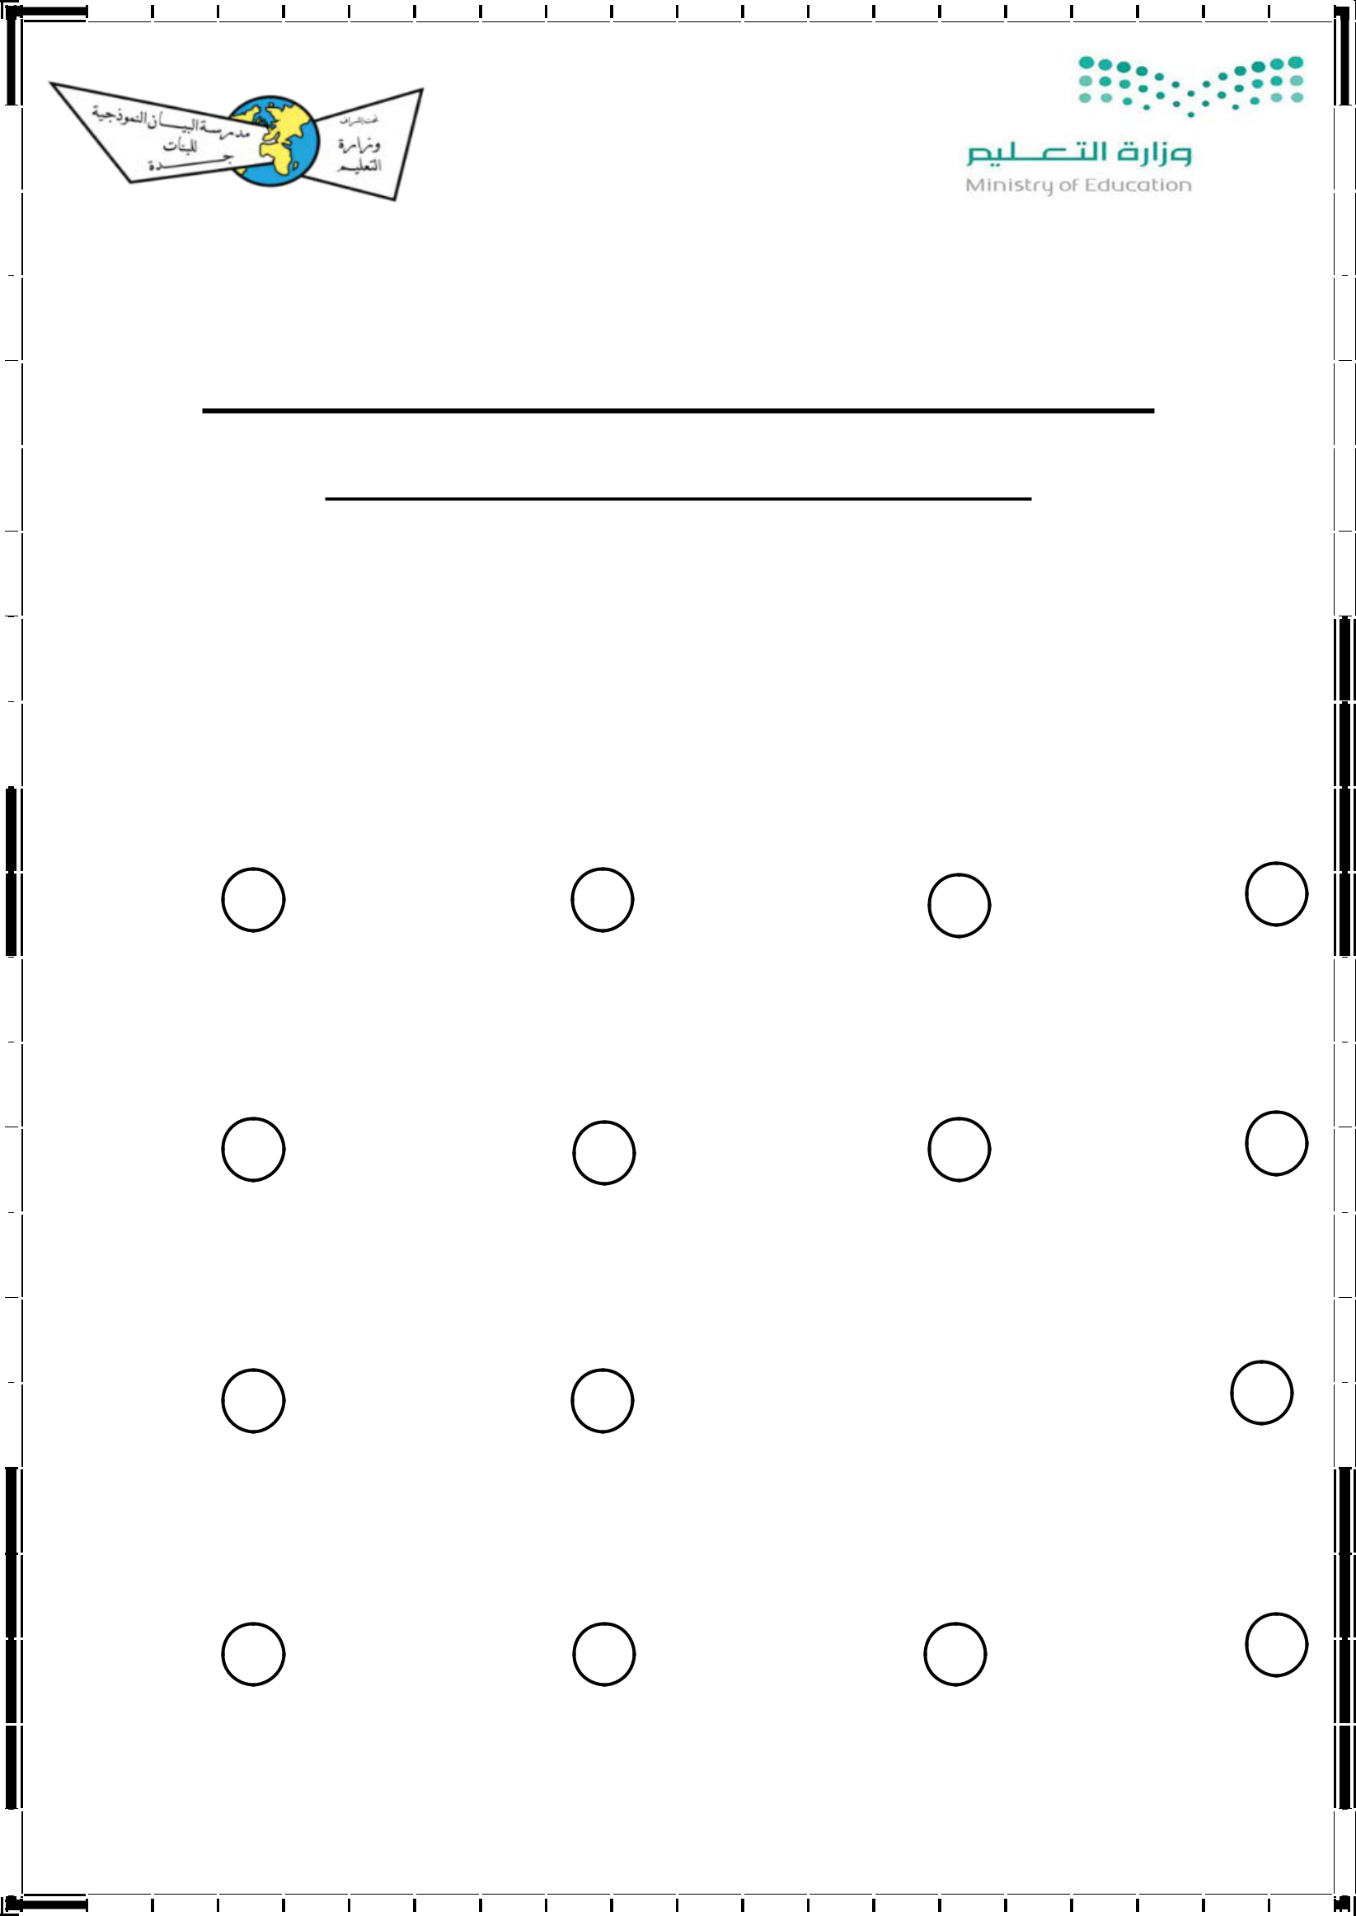

أﺳﺋﻠﺔ ﻋﺎﻣﺔ ﻟﻠﻔﺻل اﻟﺧﺎﻣس ( اﻟﻌﺑﺎرات اﻟﺟﺑرﯾﺔ واﻟﻣﻌﺎدﻻت )

ﻣﺳﺗﻌﯾﻧﺔ ﺑﺎﻟﻠﮫ أﺟﯾﺑﻲ ﻋن ﺟﻣﯾﻊ اﻷﺳﺋﻠﺔ اﻟﺗﺎﻟﯾﺔ :

س۱) ﻟﻛل ﻓﻘرة ﻣﻣﺎ ﯾﻠﻲ أرﺑﻌﺔ إﺟﺎﺑﺎت واﺣدة ﻓﻘط ﻣﻧﮭﺎ ﺻﺣﯾﺣﺔ ، اﺧﺗﺎرﯾﮭﺎ ﺑﺎﻟﺗظﻠﯾل ﻋﻠﻰ اﻟﺣرف اﻟدال ﻋﻠﯾﮭﺎ:

 | ۱-إذا ﻛﺎﻧت س=۳ ، ﻓﺎن ﻗﯾﻣﺔ اﻟﻌﺑﺎرة |  | س+۷ ....... =
 | أ ٤ | ب ۰۱ | ج ۱۲ | د ۳۷

۲- إذا ﻛﺎﻧت ص= ۲ ، ﻓﺈن ﻗﯾﻣﺔ اﻟﻌﺑﺎرة ۷– ص ....... =

أ ٥ ب ۹ ج ٤۱

د ۷۲

۳- إذا ﻛﺎﻧت ل= ٤ ،ﻓﺈن ﻗﯾﻣﺔ اﻟﻌﺑﺎرة ٥ل ...... =

أ ۱ ب ۹ ج ۰۲

د ٤٥

 | ٤ –ﻗﯾﻣﺔ اﻟﻌﺑﺎرة | ۳)+۲×٥) | =
 | أ ۱۱ | ب ۳۱ | ج ۷۱ | د ٥۲

۱

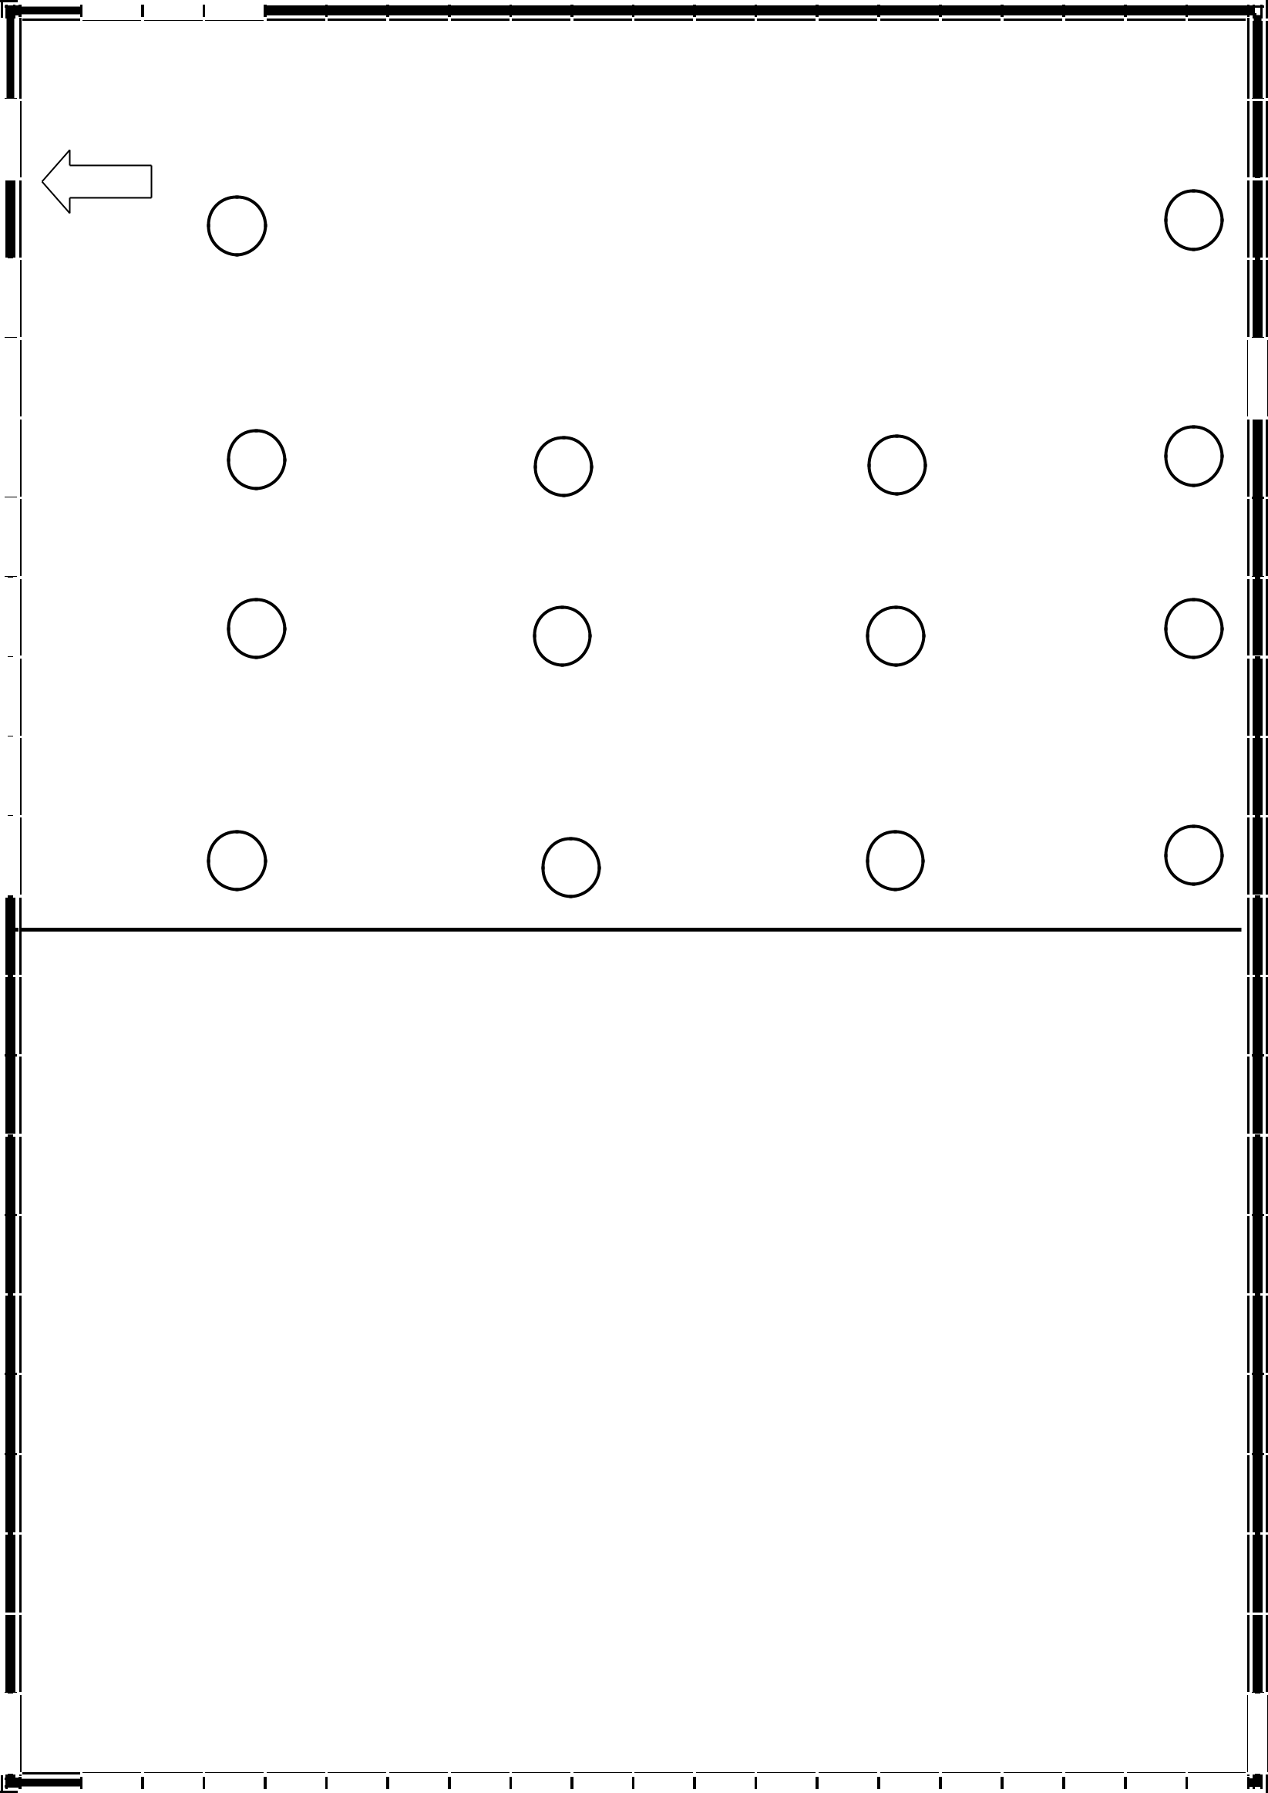
 |  | ٥ - ﻗﯾﻣﺔ اﻟﻌﺑﺎرة | ( ۳۱- ۳ ) ×٤ =
 |  | ٥ - ﻗﯾﻣﺔ اﻟﻌﺑﺎرة | ........
 |  | أ ۱ |  | ب ۰٤ | ج ۹٤

٦ –ﺣل اﻟﻣﻌﺎدﻟﺔ س + ۷ = ۲۱ ھو س .... =

 | أ | ٥ | ب ۷ | ج ۹۱
 | ۷– ﺣل اﻟﻣﻌﺎدﻟﺔ |  | ۸ – م = ٥ ھو | م ..... =
 | أ | ۳ | ب ۳۱ | ج ۰٤

 | ۸- ﺣل اﻟﻣﻌﺎدﻟﺔ | ۷ف = ۱۲ ھو ف ... =
 | أ ۳ | ب ٤۱ | ج ۸۲

ﯾﺗﺑﻊ

د ٦٤

د ٤۸

د ۸٥

د ۷٤۱

 | س۲) ﺿﻌﻲ ﻋﻼﻣﺔ √ أﻣﺎم اﻟﻌﺑﺎرات اﻟﺻﺣﯾﺣﺔ وﻋﻼﻣﺔ |  | X أﻣﺎم اﻟﻌﺑﺎرات
 |  | اﻟﺧﺎطﺋﺔ :
 | أ- ﺣل اﻟﻣﻌﺎدﻟﺔ س ÷ ۲ = ٤۱ ھو س = ٦ |  | ( .......... | )
 | ب - | ﺣل اﻟﻣﻌﺎدﻟﺔ ۸ م =٤۲ ھو م = ٤ | ( .......... | )
 | ج- | ﺣل اﻟﻣﻌﺎدﻟﺔ ۱۸ ÷ ع = ۹ ھو ع = ۲ | ( ........... | )
 | د- ﺣل اﻟﻣﻌﺎدﻟﺔ ص + ۸ = ۳۱ ھو ص = ٥ |  | ( .......... | )
 | ھـ- ﺣل اﻟﻣﻌﺎدﻟﺔ ل – ٤ = ٦ ھو ل = ۰۱ |  | ( .......... | )
 | و- ﻗﯾﻣﺔ اﻟﻌﺑﺎرة ك + ۷ ﻋﻧد ك = ۲ ھﻲ ٥ |  | ( .......... | )

۲

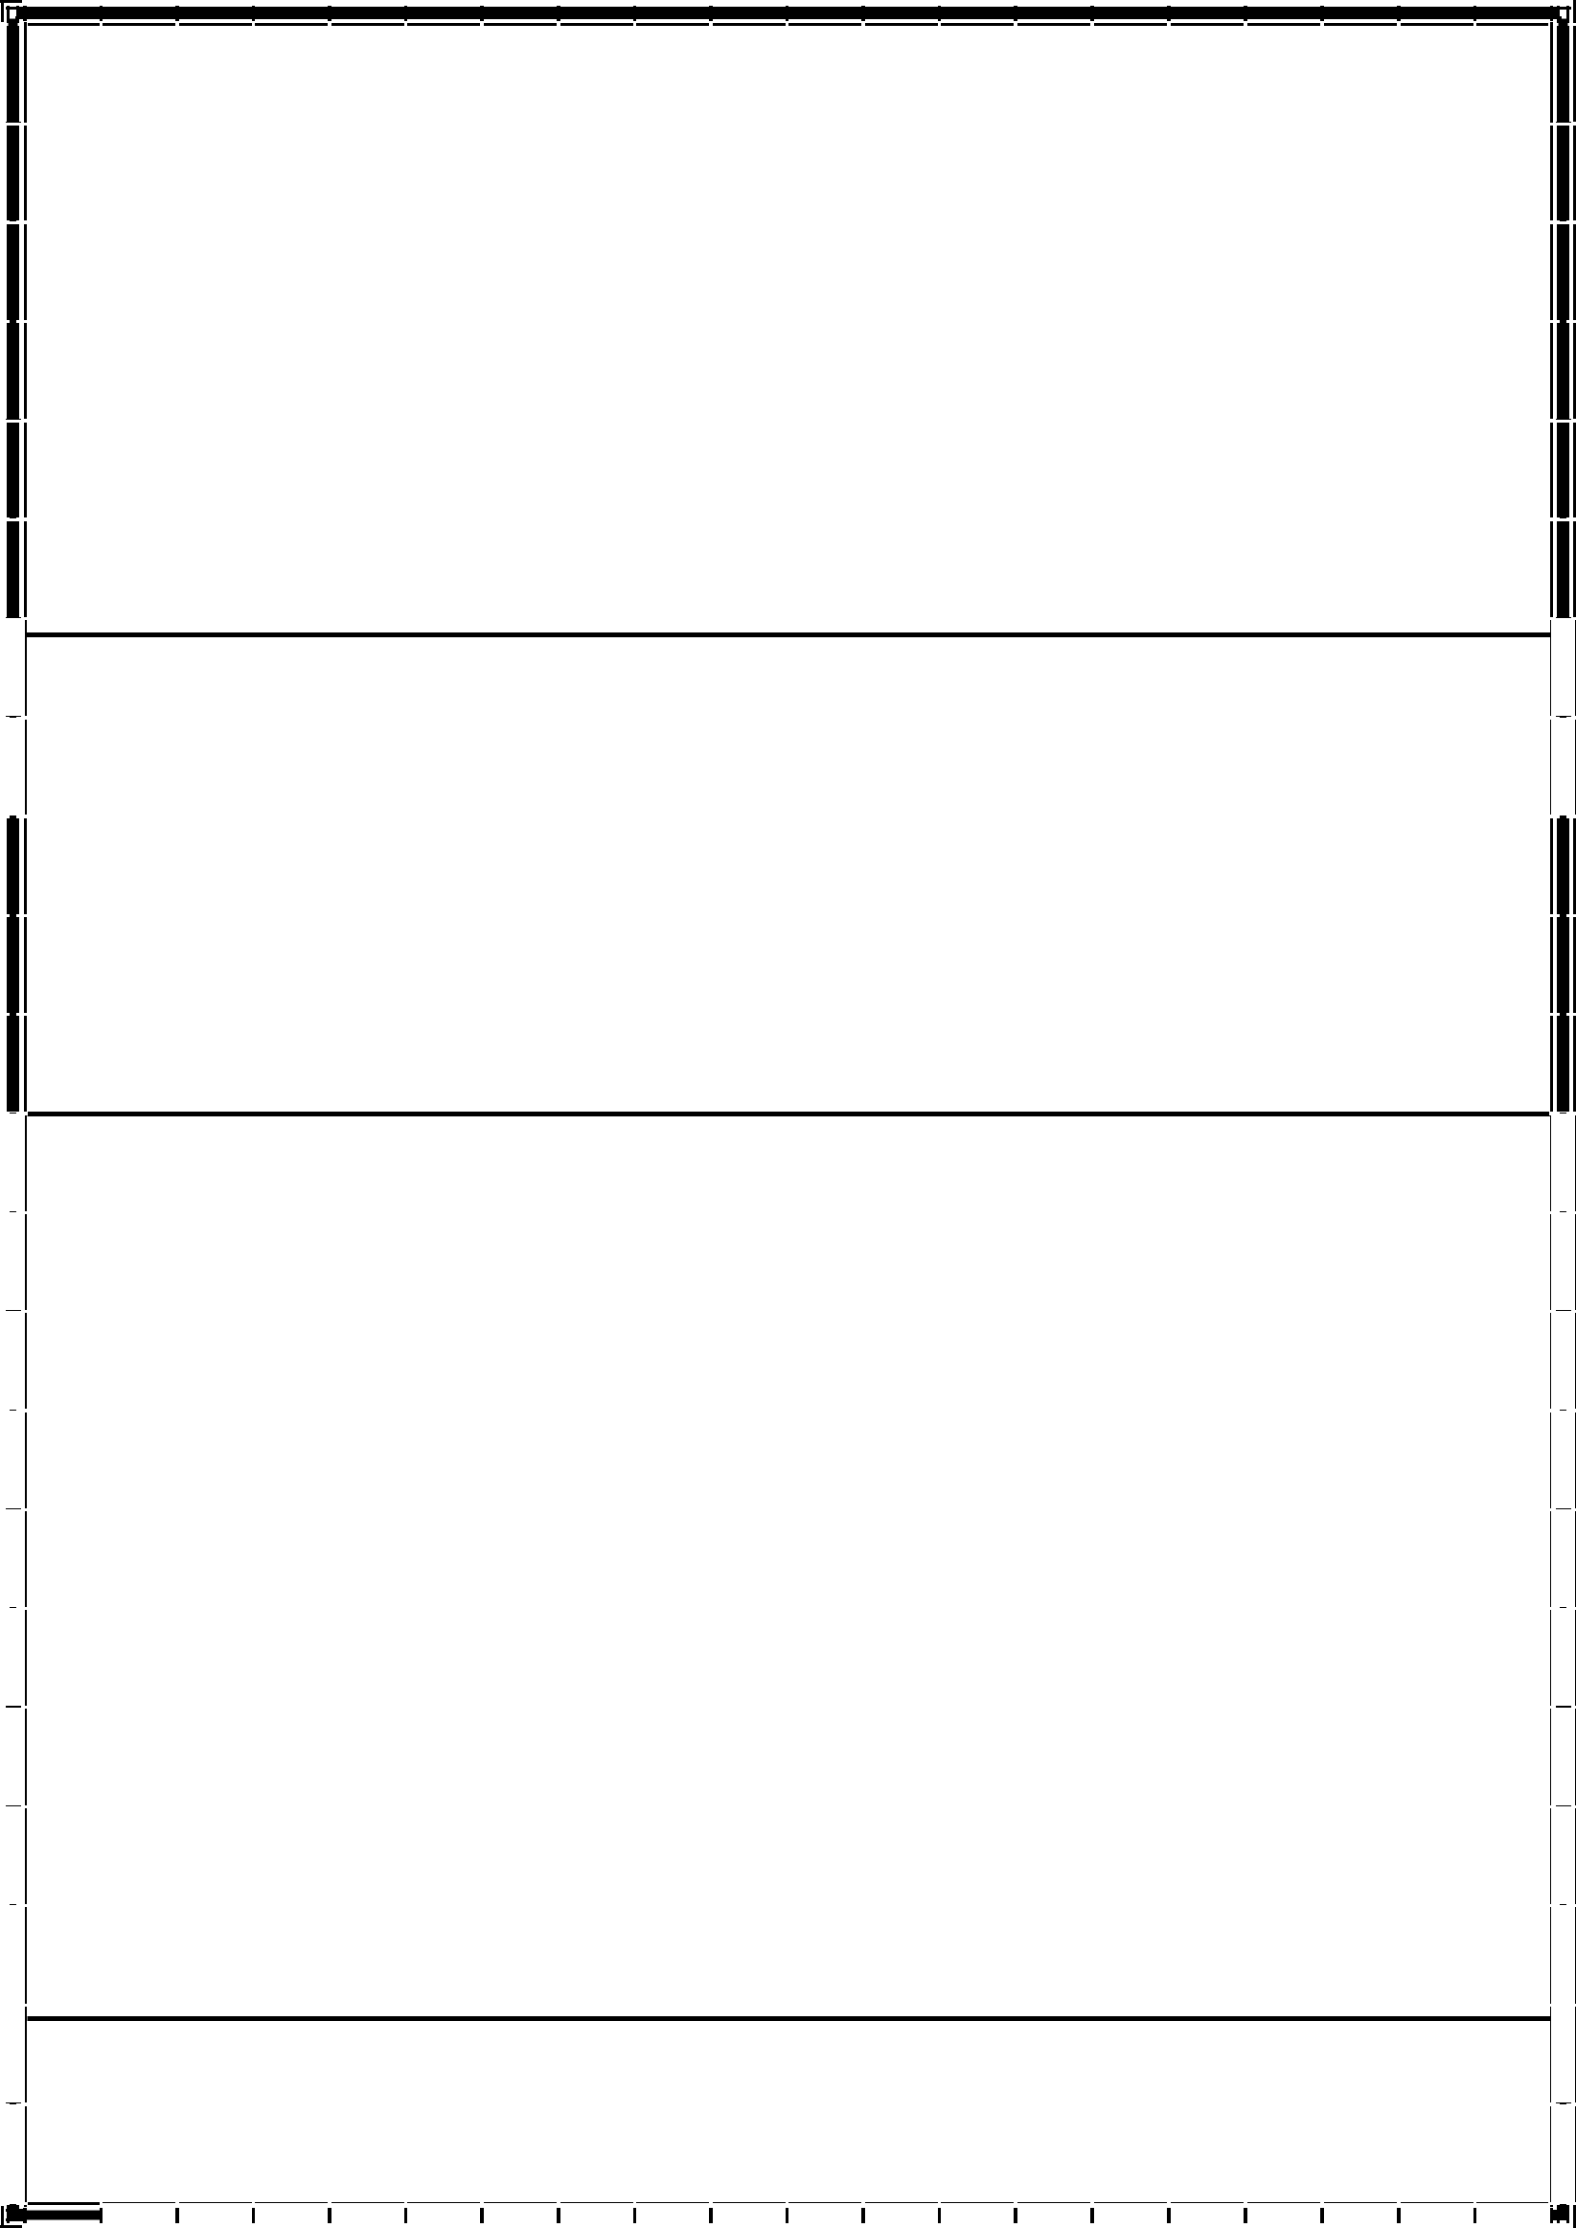
 |  | ز- ﻗﯾﻣﺔ اﻟﻌﺑﺎرة |  | ۷ق ﻋﻧد ق = ۳ ھﻲ ۱۲ | ( .......... |  | )
 |  | ح- ﻗﯾﻣﺔ اﻟﻌﺑﺎرة |  | ي - ٥ ﻋﻧد ي = ۹ ھﻲ ٤۱ | ( ............ |  | )
 |  | ي- | ٥ + ۳ × ۲ = ٦۱ |  | ( ............ |  | )
 |  | ك-( ۲× ٤ ) + ( ۳ × ۲ ) = ۰٤ |  |  | ( ........... |  | )
 |  | ل- | ۲۱ – ٥ × ۲ = ۲ |  | ( ........... |  | )

س۳) أوﺟدي ﻗﯾﻣﺔ ﻛل ﻋﺑﺎرة ﻣﻣﺎ ﯾﺄﺗﻲ إذا ﻛﺎﻧت س =٤:

 | أ ) ٦۱ ÷ س ..........= | ب ) ۳ س ........ =
 | ج ) س + ۷ .......... = | د ) ۹ – س ............. =
 | ھـ ) س – ۳ ............. = | ز ) ۸ س .............. =

س٤) اﻛﺗﺑﻲ ﻋﺑﺎرة ﻟﻛل ﻣﻣﺎ ﯾﺄﺗﻲ :

- ) ﻣﺟﻣوع ۷ وف _________

  - ) ٦ ﻣﺿروب ﻓﻲ ل _________

ج) أﻗل ﻣن ك ﺑـ ٤ ـــــــــــــــــــــــــــ

د ) اﻟﻔرق ﺑﯾن ع و ٥ ـــــــــــــــــــــ

ھـ) أﻛﺛر ﻣن ص ﺑـ ۹ ـــــــــــــــــــــ

ز) ۸ ﻣﻘﺳوﻣﺔ ﻋﻠﻰ م ـــــــــــــــــــــــ

ح) ن ﻣﻘﺳوﻣﺔ ﻋﻠﻰ ٦ ــــــــــــــــــــــــ

۳
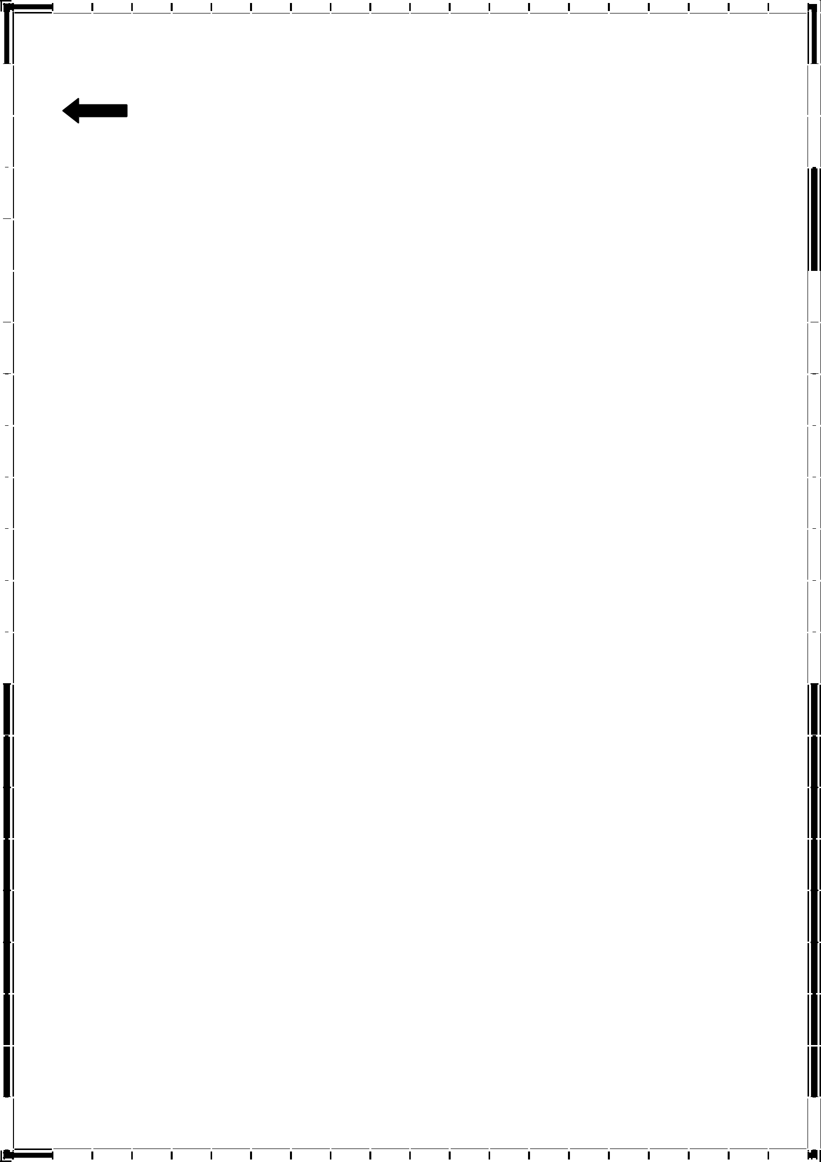  س٥)أوﺟدي ﻗﯾﻣﺔ اﻟﻌﺑﺎرة اﻵﺗﯾﺔ ﺑﺎﻟﺗﺳﻠﺳل : | ﯾﺗﺑﻊ

أ) ( ۲×٥ ) + ( ۲×۳ ) =
............................................................................................

ب) ٤×۳ + ٦×۲ =

..............................................................................................

ج) ۷۱ + ۳×۲ =

.............................................................................................

د) ( ۸+٤ ) - ٥ =

.............................................................................................

ــــــــــــــــــــــــــــــــــــــــــــــــــــــــــــــــــــــــــــــــــــــــــــــــــــــــــــــــــــــــــــــ س٦)أﻛﻣﻠﻲ ﺟدول اﻟداﻟﺔ ﻟﻛل ﻣوﻗف ﻣن اﻟﻣواﻗف اﻟﺗﺎﻟﯾﺔ :

 | أ) ﺛﻣن ﻛل ﻗﺻﺔ ۰۱ رﯾﺎﻻت . |  |  |  |  | ب ) أﻛﻠت زﯾﻧب ﻧﺻف ﺣﺑﺎت اﻟﺣﻠوى .
 |  | اﻟﻣدﺧﻼت | ۰۱ س | اﻟﻣﺧرﺟﺎت |  |  | اﻟﻣدﺧﻼت | س ÷۲ | اﻟﻣﺧرﺟﺎت
 |  | (س) |  |  |  |  | (س)
 |  | ۲ |  |  |  |  | ٦
 |  | ۳ |  |  |  |  | ۸
 |  | ٤ |  |  |  |  | ۰۱

٤

ج) أﺣرز ﻋﻣر ﻋددًا ﻣن اﻟﻧﻘﺎط ﯾﻘل ۸

ﻋن ﻋدد اﻟﻧﻘﺎط اﻟﺗﻲ أﺣرزھﺎ ﺧﺎﻟد .

اﻟﻣدﺧﻼت ص- ۸ اﻟﻣﺧرﺟﺎت (ص)

۲۱

۳۱

٤۱

د) ﻟدى أﺣﻣد ﻋدد ﻣن اﻟﻛﺗب ﯾزﯾد ٦ ﻋﻠﻰ ﻋدد اﻟﻛﺗب اﻟﺗﻲ ﻟدى أﺧﯾﮫ.

اﻟﻣدﺧﻼت ع + ٦ اﻟﻣﺧرﺟﺎت (ع)

٤

٥

٦

س۷) ﺣﻠﻲ اﻟﻣﻌﺎدﻻت اﻵﺗﯾﺔ ﺑﺎﻟﺗﻔﺻﯾل:

أ ) ك + ۷ = ٥۱ _________________________________ ب ) ٦س =۸۱ __________________________________

 |  |  |  | د ) ۲۱ - ف = ٥ |  | ـــــــــــــــــــــــــــــــــــــــــــــــــــــــــــــــــــــــــــــــــــــــــــ
 |  |  |  | ھـ) ۸ + ع = ۳۱ |  | ـــــــــــــــــــــــــــــــــــــــــــــــــــــــــــــــــــــــــــــــــــــــــــ
 |  |  |  | و) ط - ٦ = ٥ |  | ـــــــــــــــــــــــــــــــــــــــــــــــــــــــــــــــــــــــــــــــــــــــــــــ
 |  |  |  | ز) ٦ س = ٤۲ |  | ــــــــــــــــــــــــــــــــــــــــــــــــــــــــــــــــــــــــــــــــــــــــــــ
 |  |  |  | ح) ت - ۸ = ۲۱ | ــــــــــــــــــــــــــــــــــــــــــــــــــــــــــــــــــــــــــــــــــــــــــــــ
 |  |  |  | ط) ٦ + ب = ۳۱ |  | ــــــــــــــــــــــــــــــــــــــــــــــــــــــــــــــــــــــــــــــــــــــــــــ
 |  |  |  |  |  |  | ٥

س۸) اﻛﺗﺑﻲ ﻣﻌﺎدﻟﺔ ﻟﻛل ﻣﻣﺎ ﯾﺄﺗﻲ :

❖ ﻋدد زاﺋد ۹ ﯾﺳﺎوي ۰۱ . ..................................................

- ٥ أﺿﻌﺎف ﻋدد ﯾﺳﺎوي ٥۲ .................................................

- ٦ ﻣطروﺣﺎً ﻣن ﻋدد ﯾﺳﺎوي ٤ ..............................................

- ﻧﺎﺗﺞ ﺟﻣﻊ ۲۱ ﻣﻊ ﻋدد ﯾﺳﺎوي ۰۲ .........................................

س۹) ﺗﺳﺗطﯾﻊ أﻣل أن ﺗﺻﻧﻊ ٤ ﺣﻠﻘﺎت ﻟﻠﻣﻔﺎﺗﯾﺢ ﻓﻲ اﻟﺳﺎﻋﺔ . أوﺟدي ﻗﺎﻋدة داﻟﺔ ، ﺛم أﻧﺷﺊ ﺟدوﻟﮭﺎ ﻹﯾﺟﺎد ﻋدد اﻟﺣﻠﻘﺎت اﻟﺗﻲ ﺗﺳﺗطﯾﻊ أﻣل أن ﺗﺻﻧﻌﮭﺎ ﻓﻲ ﺳﺎﻋﺗﯾن ،

۳ ﺳﺎﻋﺎت ، ٤ ﺳﺎﻋﺎت ، ٥ ﺳﺎﻋﺎت .

اﻟﻣدﺧﻼت

اﻟﻣﺧرﺟﺎت

ـــــــــــــــــــــــــــــــــــــــــــــــــــــــــــــــــــــــــــــــــــــــــــــــــــــــــــــــــــــــــــــــــــــــــــ

٦

س۰۱) ﻓﻲ اﻟﻔﻘرات ﻣن (۱) إﻟﻰ (٥ ) ﺿﻌﻲ أﻣﺎم ﻛل ﻓﻘرة ﻣن اﻟﻌﻣود اﻷول اﻟﺣرف اﻟذي ﯾﻣﺛل اﻟﻔﻘرة اﻟﻣﻧﺎﺳﺑﺔ ﻟﮭﺎ ﻓﻲ اﻟﻌﻣود اﻟﺛﺎﻧﻲ :

 |  |  | اﻟﻌﻣود اﻷول |  | اﻟﻌﻣود اﻟﺛﺎﻧﻲ
 |  | (۱) | س + ٥ = ۸ | ( أ) | س = ٥
 |  | (۲) | ۹ – س = ۲ | (ب) | س = ٤
 |  | (۳) | ٤ س = ۰۲ | (ﺟـ) | س = ۳
 |  | (٤) | ٦۱ ÷ س = ٤ | ( د) | س = ۲
 |  | (٥) | ٤ + س = ٦ | (ھـ) | س = ۷
 |  |  |  | (و ) | س = ۱
 |  |  |  | (ز) | س = ۸
 |  |  |  | (ح) | س = ٦
 |  |  |  | (ط) | س = ۹
 |  |  |  | (ي) | س = ۰۱

ــــــــــــــــــــــــــــــــــــــــــــــــــــــــــــــــــــــــــــــــــــــــــــــــــــــــــــــــــــــــــــــــــــــــــــ

س۱۱) ﺗرﯾد ﻓﺎطﻣﺔ أن ﺗﺷﺗري ﻟﻧﻔﺳﮭﺎ وﻟﺻدﯾﻘﺗﮭﺎ طﻣﺎطم وﺧﯾﺎر وﺣزم ﻣن اﻟﺑﻘدوﻧس إذا ﻛﺎن ﻣﻊ ﻓﺎطﻣﺔ ۰۱ رﯾﺎﻻت ، ﻓﮭل ﺗﺳﺗطﯾﻊ أن ﺗدﻓﻊ اﻟﺛﻣن ﻋن ﺻدﯾﻘﺗﮭﺎ أﯾﺿًﺎ .

اﻟﻘﺎﺋﻣﺔ

 |  | ۱ ﻛﺟم طﻣﺎطم | ٥۷٬۲
 |  | ۱ ﻛﺟم ﺧﯾﺎر | ٥۹٬۳
 |  | ﺑﻘدوﻧس | ٥۸٬۰

۷
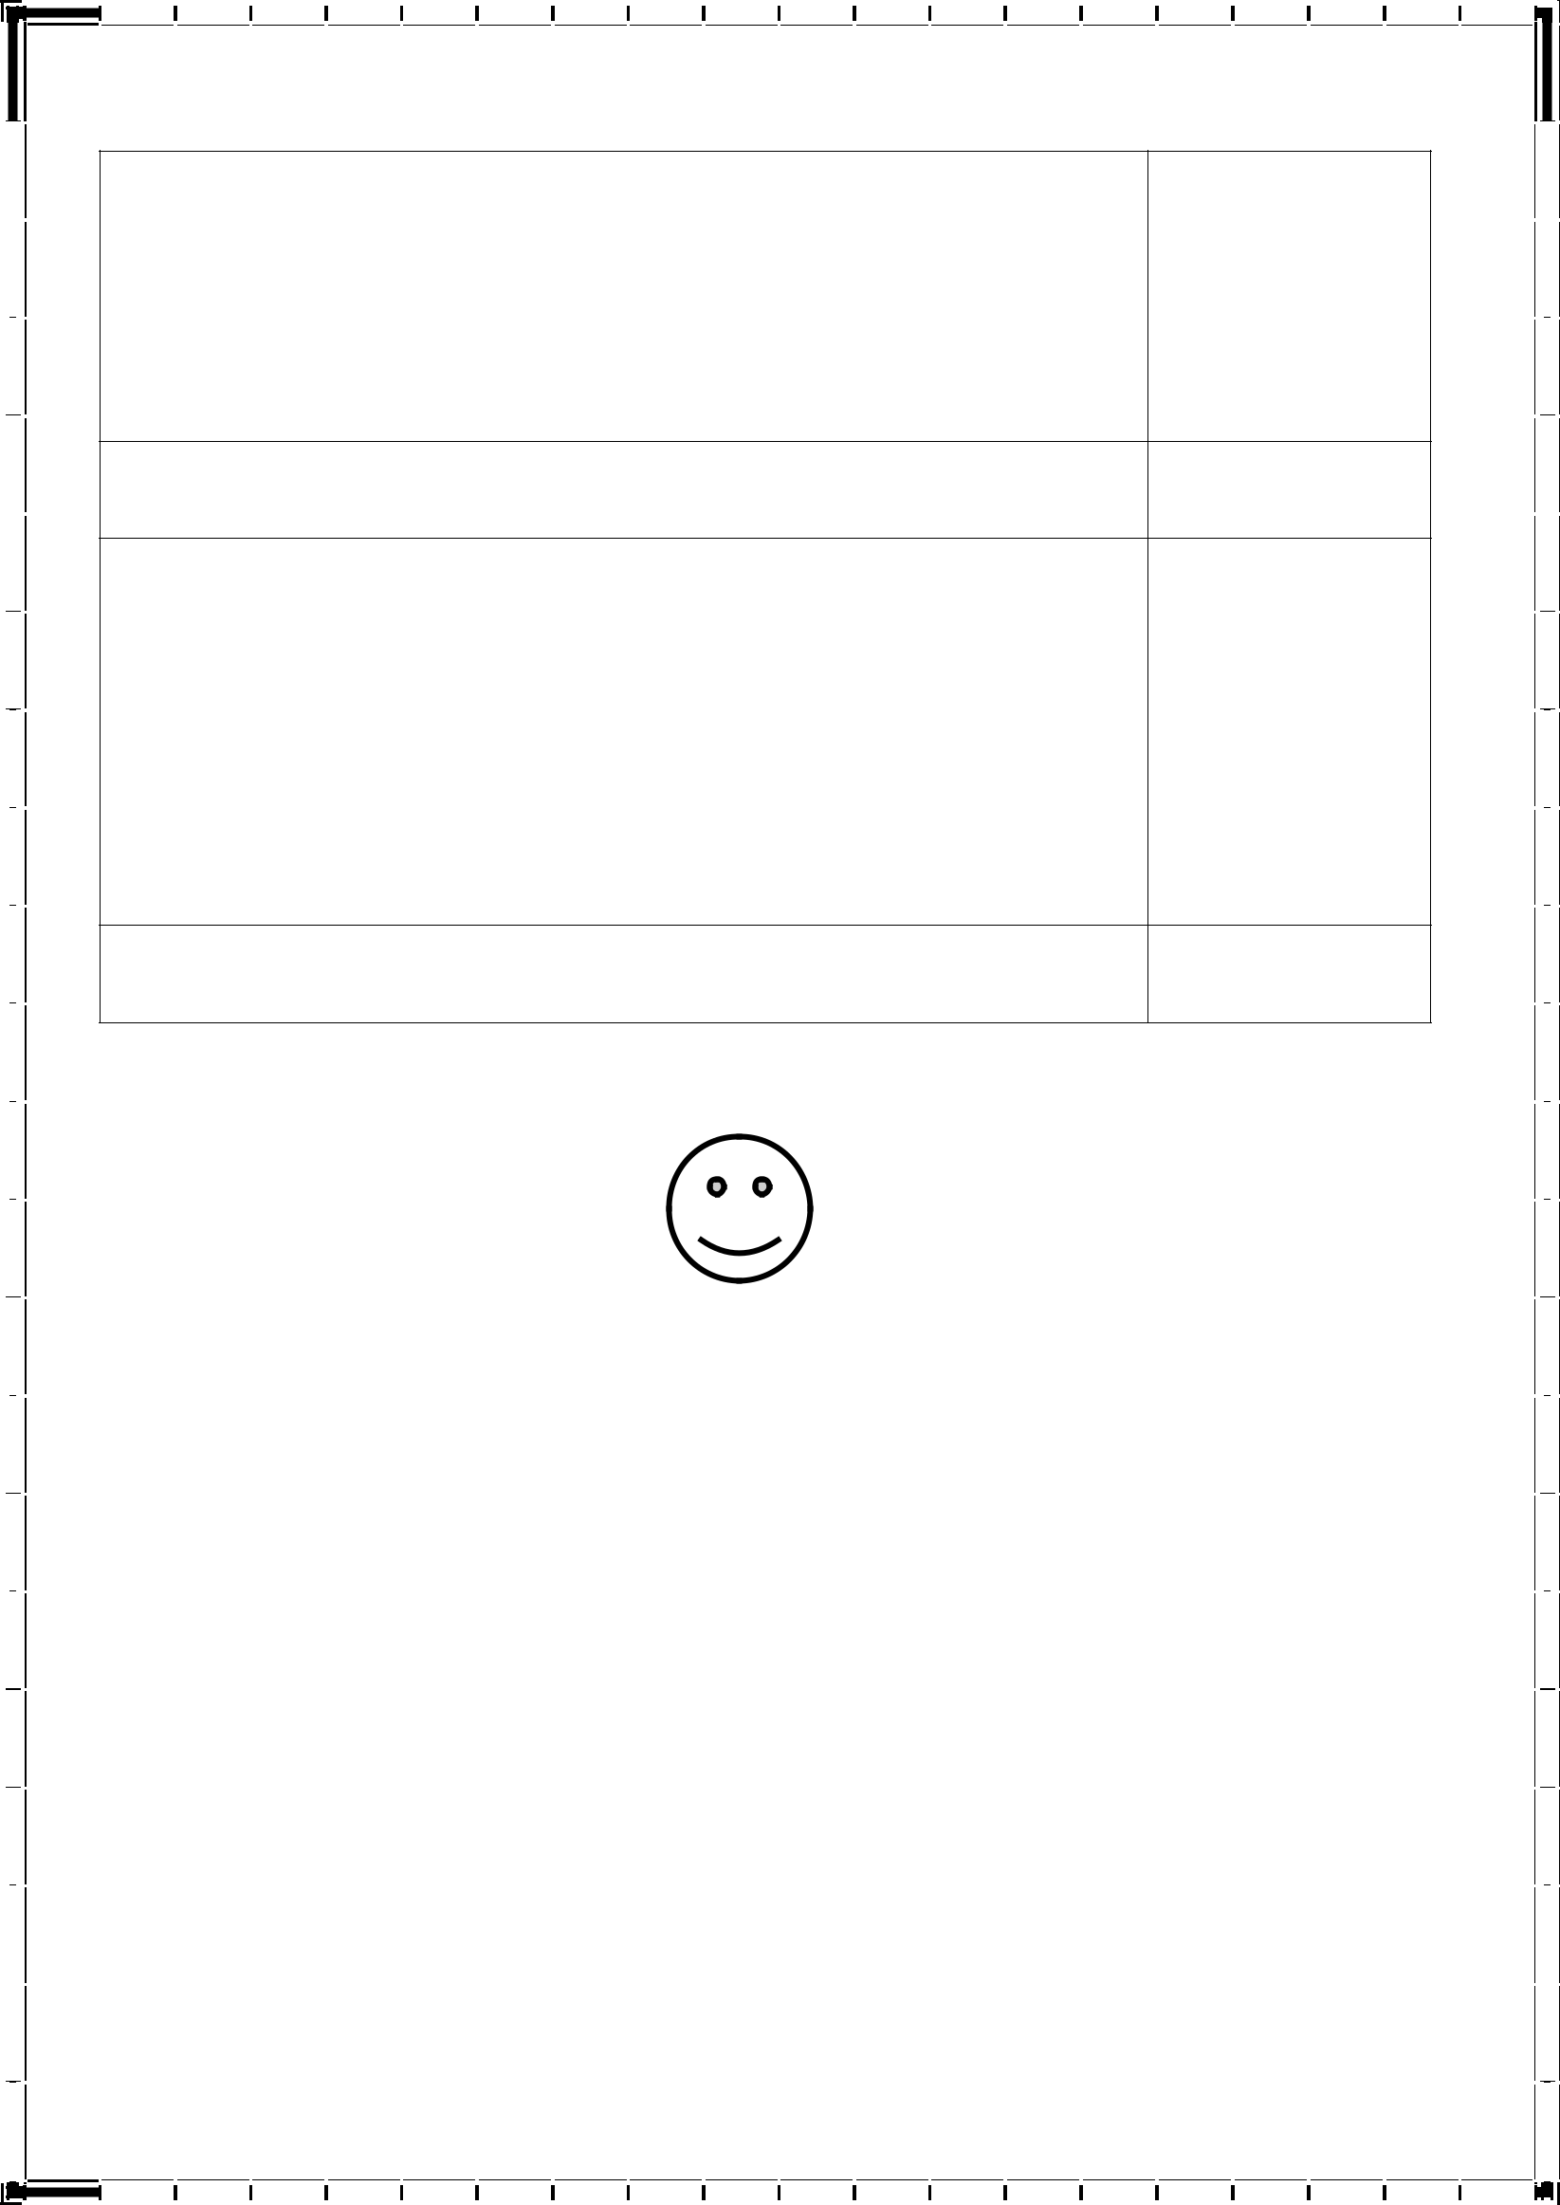
أﻓﮭم

أﺧطط

أﺣل

أﺗﺣﻘﻖ

اﻧﺘﮭﺖ اﻷﺳﺌﻠﺔ

ﻣﻊ ﺗﻤﻨﯿﺎﺗﻲ ﻟﻜﻦ ﺑﺎﻟﺘﻮﻓﯿﻖ واﻟﻨﺠﺎح.....

۸

